B吧3.6事件纪实

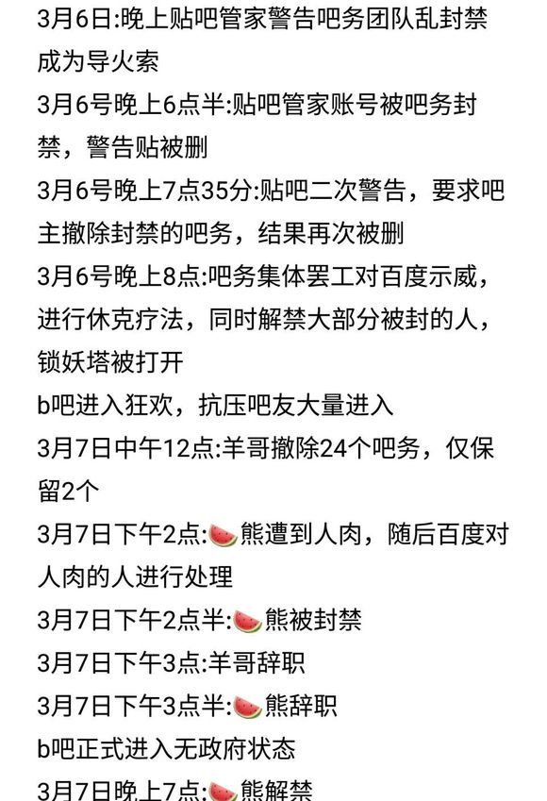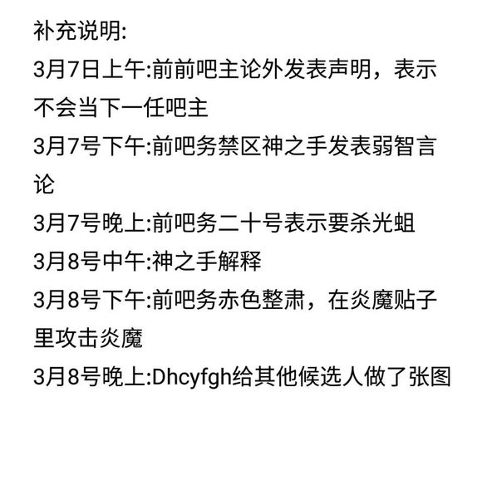

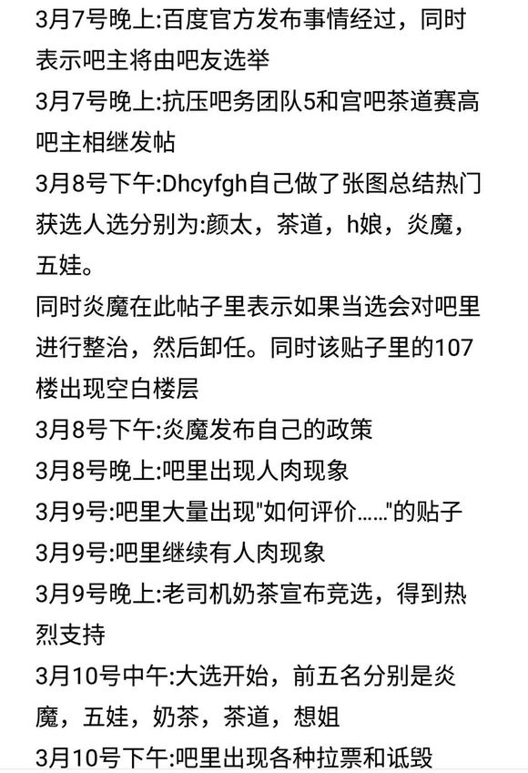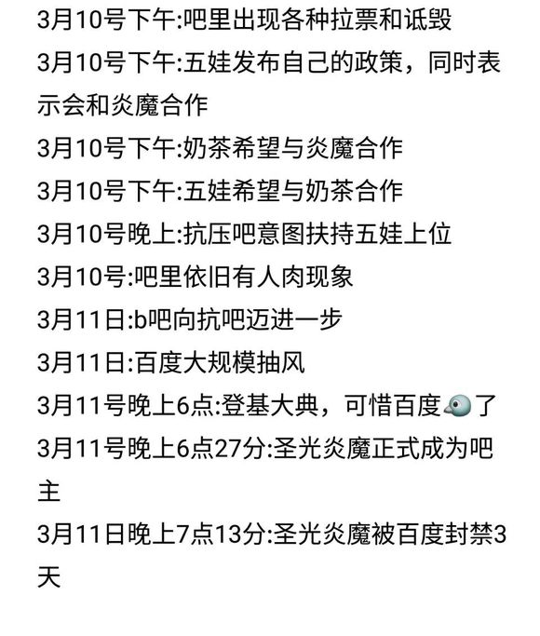

前情提要到此结束

==================================================================================================================================================

1. 3月11号，11点半，[@圣光炎魔](https://tieba.baidu.com/p/6063219615?see_lz=1&pn=1) 领先第二名600票，预定当选吧主，结束bilibili吧为期五天的混乱局面

2. 3月11号，12点，选举结束，[@圣光炎魔](https://tieba.baidu.com/home/main?un=%E5%9C%A3%E5%85%89%E7%82%8E%E9%AD%94&fr=pb&ie=utf-8&id=c69b40e59ca3e58589e7828ee9ad943036) 票面胜利，结果等待百度公示

3. 3月11号，18点28分，[@圣光炎魔](https://tieba.baidu.com/p/6063219615?see_lz=1&pn=1) 正式当选bilibili吧吧主

4. 3月11日，7时13分，[@圣光炎魔](https://tieba.baidu.com/p/6063219615?see_lz=1&pn=1) 因不明原因被封禁3日，疑似百度抽风行为，多名吧友被全吧封号

5. 3月11号，19点39分，[@圣光炎魔](https://tieba.baidu.com/p/6063219615?see_lz=1&pn=1) 解除封禁状态，开始向全吧征集小吧务任命方式事宜

6. 3月11号19点52分，[@抗压吧务团队5](https://tieba.baidu.com/p/6063219615?see_lz=1&pn=1) 退出竞选和预定职位，撤出bilibili吧换届事宜。

7. 3月11号，20点10分，[@抗压吧务团队5](https://tieba.baidu.com/p/6063219615?see_lz=1&pn=1) 在 [@圣光炎魔](https://tieba.baidu.com/p/6063219615?see_lz=1&pn=1) 的临时吧规贴的祝贺回复的评论楼里发表暗示性言论（因为圣光炎魔目前被全吧封禁，帖子不好找。自己翻吧。）

8. 3月11号，21点16分，[@抗压吧务团队5](https://tieba.baidu.com/home/main?un=%E6%8A%97%E5%8E%8B%E5%90%A7%E5%8A%A1%E5%9B%A2%E9%98%9F5&fr=pb&ie=utf-8&id=92b440e68a97e58e8be590a7e58aa1e59ba2e9989f355b47) 公开发贴diss炎魔，并发出若干疑似 [@圣光炎魔](https://tieba.baidu.com/p/6063219615?see_lz=1&pn=1) QQ群聊天截图，直指后者独裁小团体专制倾向和玩弄政治手段，@圣光炎魔 开贴对前者截图予以承认，但同时表示自己所作所为一切为贴吧维稳着想。（帖子地址为：https://tieba.baidu.com/p/6063824007?see_lz=1）

9. 补：3月11号，22点11分，[@圣光炎魔](https://tieba.baidu.com/p/6063219615?see_lz=1&pn=1) 的朋友b吧知名人物 @兔神CQC 发贴指责炎魔优柔寡断操作幼稚，要求立马恢复秩序不然翻脸

10. 3月11号，22点32分，[@圣光炎魔](https://tieba.baidu.com/p/6063219615?see_lz=1&pn=1) 的幕僚投票群把炎魔本人踢出投票群。自抗压吧吧务爆出截图以来，吧内爆发出要求二次革命狂潮，连抗反炎

11. 3月11号，22点46分，[@万剑——风之伤](https://tieba.baidu.com/p/6063219615?see_lz=1&pn=1) 亲自下场为炎魔公关。吧内舆论呈现炎魔派，抗吧派，后悔了的原住民派三方混战互撕态势。

12. 3月11号，23点40分，吧内曾为炎魔站票非炎魔嫡系大佬 [@黑圆桌](https://tieba.baidu.com/p/6063219615?see_lz=1&pn=1) 放话炎魔，要求炎魔一个月内兑现一开始的竞选承诺，不然将带头与炎魔对线。抗压吧预备凌晨爆b吧。

13. 3月12号，0点整，抗压吧对bilibili吧第一次爆吧行动正式开始。

14. 3月12号，1点38分，宫吧吧务组全面进驻本吧。

15. 3月12号，1点46分，后宫动漫吧元老级人物 [@黄毛叔](https://tieba.baidu.com/p/6063219615?see_lz=1&pn=1) 发布申明暂时接管b吧，并表示 [@圣光炎魔](https://tieba.baidu.com/p/6063219615?see_lz=1&pn=1) 已把烂摊子甩给宫吧自己跑路了。同时表示，后宫动漫吧对bilibili吧的接管只是为了暂时维稳，后续事宜将交给吧友们决定。（帖子地址为：https://tieba.baidu.com/p/6064046891?pid=124526088580&cid=&red_tag=1165702385#124526088580）

16. 3月12号，7点整，吧内新的担忧转为对新吧务组里混了一个专门搞卖吧商业化的人，事态有待进一步观察。（此人ID为烟雨羞花，后自己辟谣，辟谣地址为：http://tieba.baidu.com/p/6065212881?share=9105&fr=share&see_lz=0&sfc=copy&client_type=2&client_version=10.0.8.2&st=1552443850&unique=2B0F98CFC686F4FC8559BCAB820514C5）

17. 3月12号，9点整，吧内对 [@圣光炎魔](https://tieba.baidu.com/p/6063219615?see_lz=1&pn=1) 疑似卖吧的行为的声讨愈演愈烈。

18. 3月12号，9点46分，[@圣光炎魔](https://tieba.baidu.com/p/6063219615?see_lz=1&pn=1) 仍处于失联状态

19. 3月12号，10点22分，[@黄毛叔](https://tieba.baidu.com/home/main?un=%E9%BB%84%E6%AF%9B%E5%8F%94&fr=pb&ie=utf-8&id=b1ae40e9bb84e6af9be58f942614) 告知吧友 [@圣光炎魔](https://tieba.baidu.com/p/6063219615?see_lz=1&pn=1) 已实质性下台，其账号已由宫吧吧务组完全掌控。

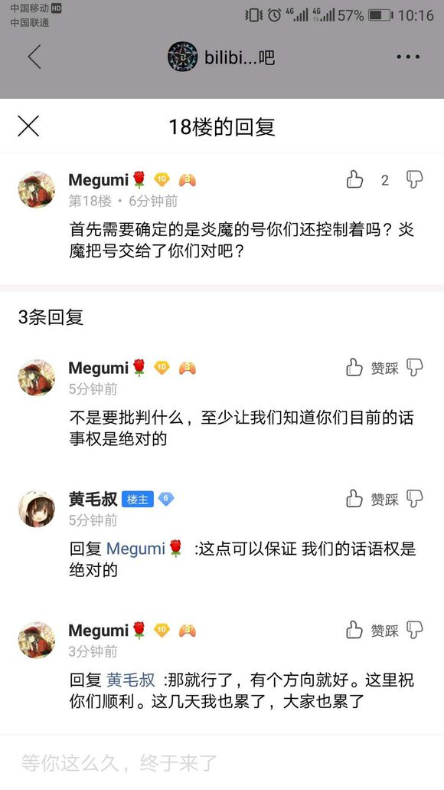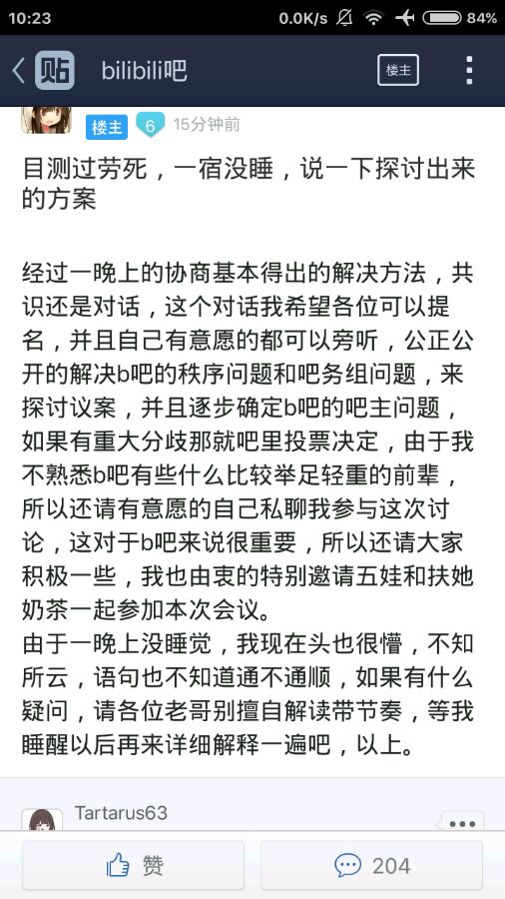

附图：

20. 3月12号，11点16分，吧内主要矛盾已从原住民和抗压吧的对抗以及所有人对 @圣光炎魔的声讨，转为了对孙立军吧、宫吧、炎魔间的可能存在的交易的质疑和种种阴谋论揣测.

21. 吧里爆出宫吧计划通和炎魔卖吧的阴谋论传言截图，

附图：

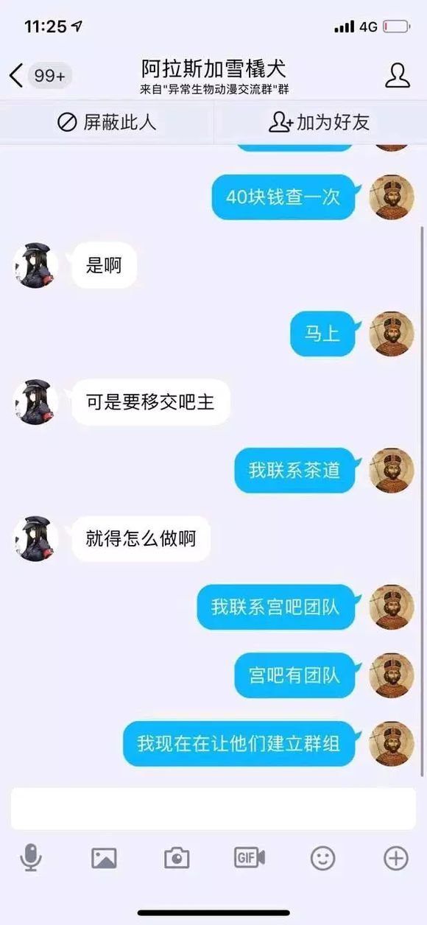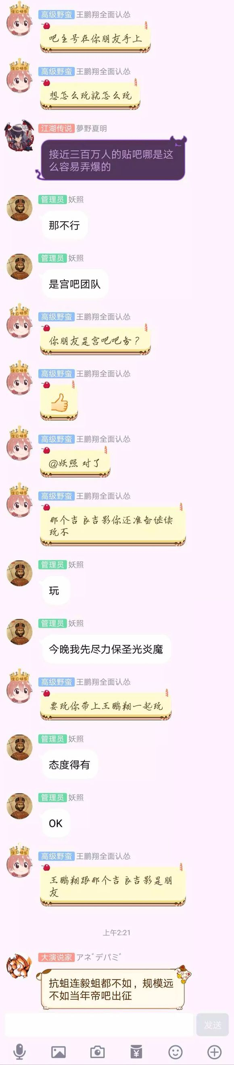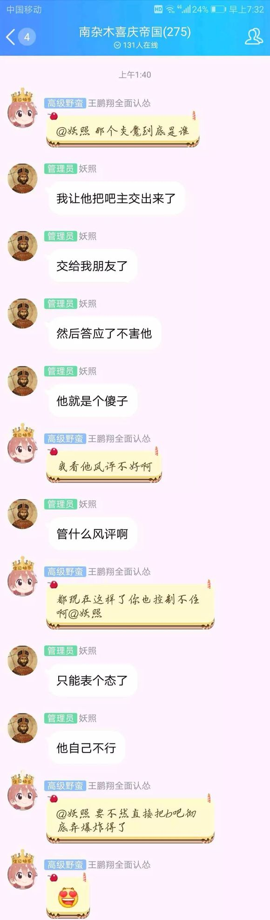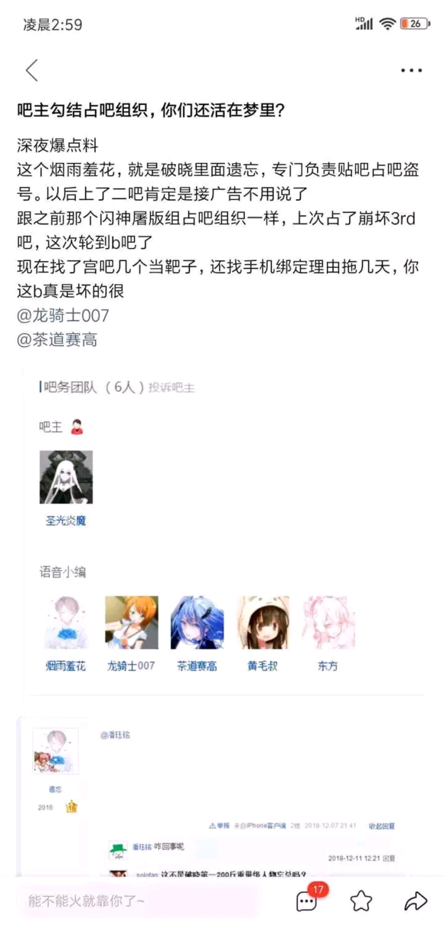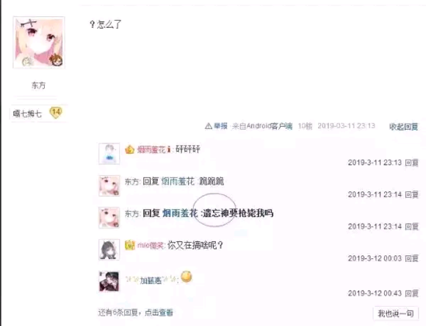

22. 3月12号，11点整，吧内对直接选举制展开反思

23. 3月12号，11点18分， [@黄毛叔](https://tieba.baidu.com/p/6063219615?see_lz=1&pn=2) 对阴谋论正面回应。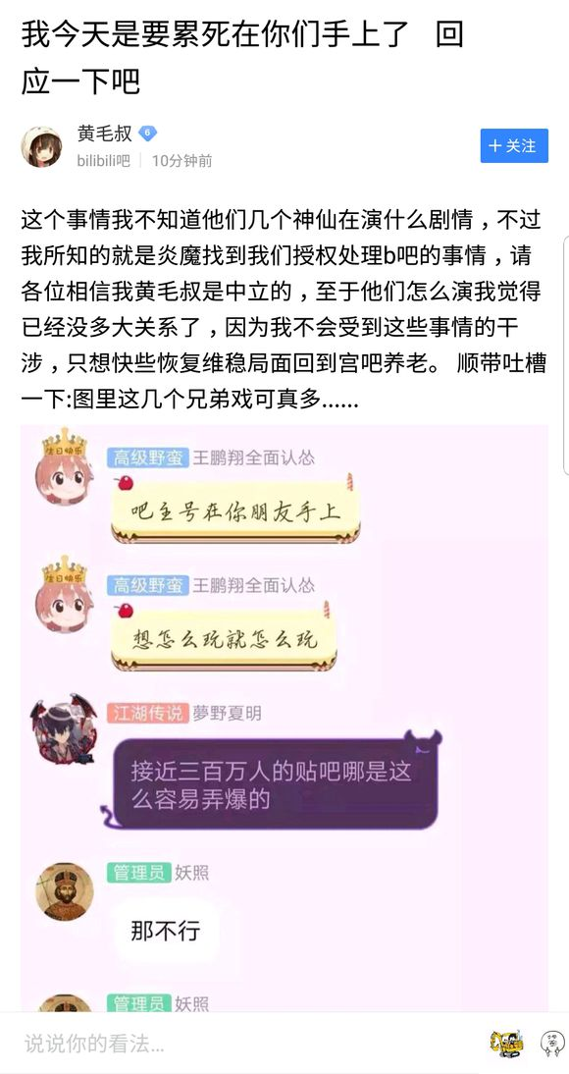

附图：

24. 3月12号，11点18分，传言孙系吧务 [@东方](https://tieba.baidu.com/p/6063219615?see_lz=1&pn=2) 对带节奏言论正面回应。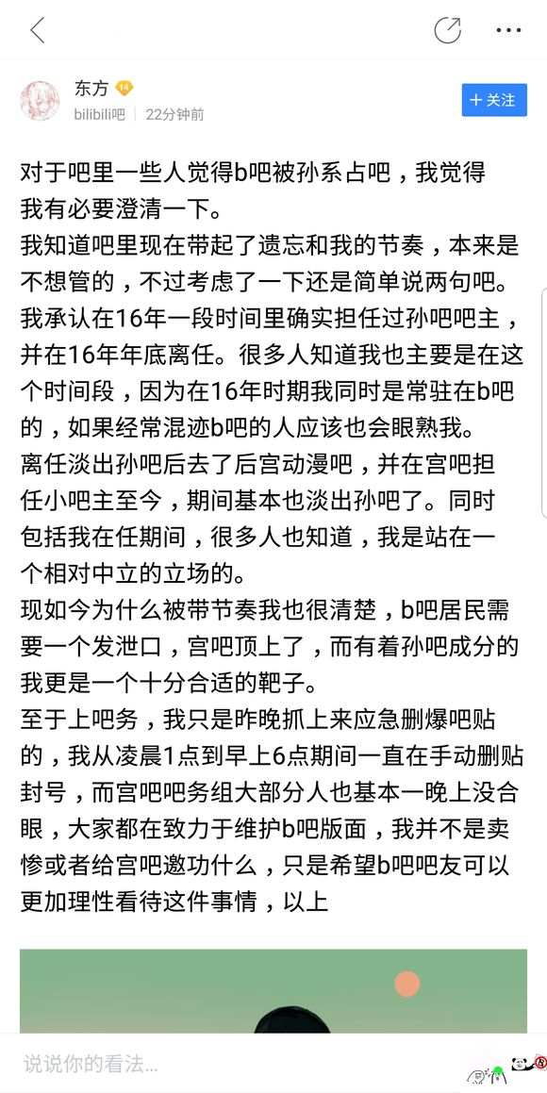

附图：

25. 3月12号，11点40，黄毛叔对炎魔帐号转交这一操作的中介人身份的回应。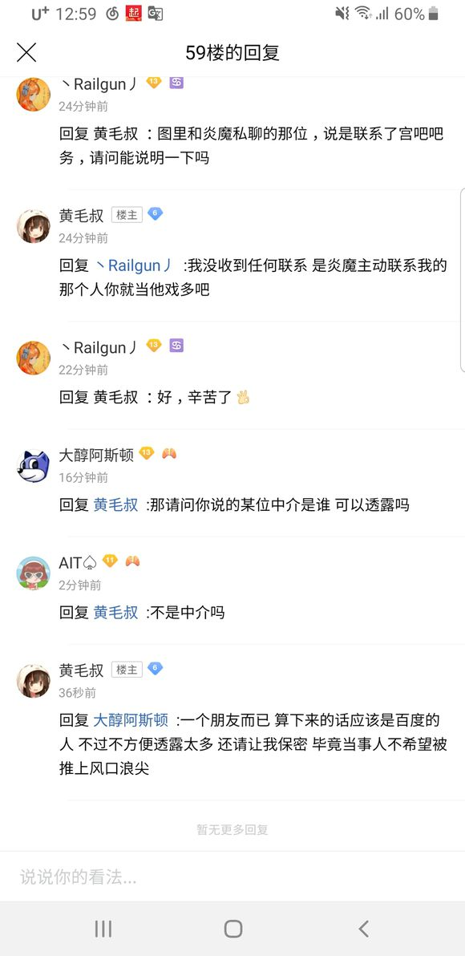

附图：

26. 3月12号，13点34分，吧友爆出聊天截图，[@圣光炎魔](https://tieba.baidu.com/p/6063219615?see_lz=1&pn=2) 承认自己是孙笑川。

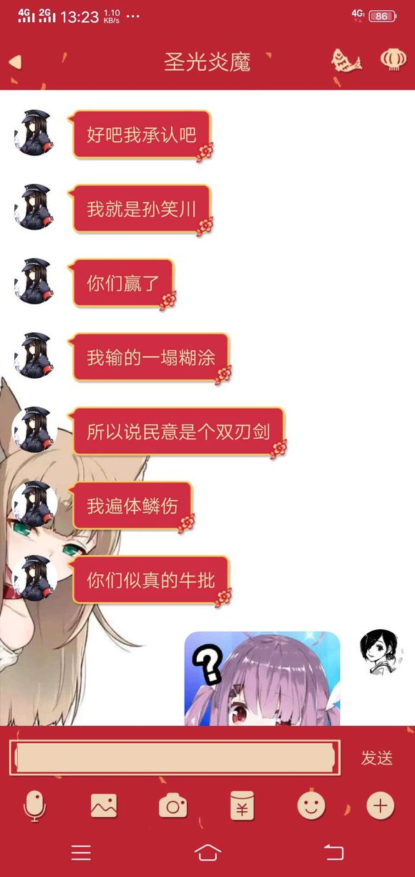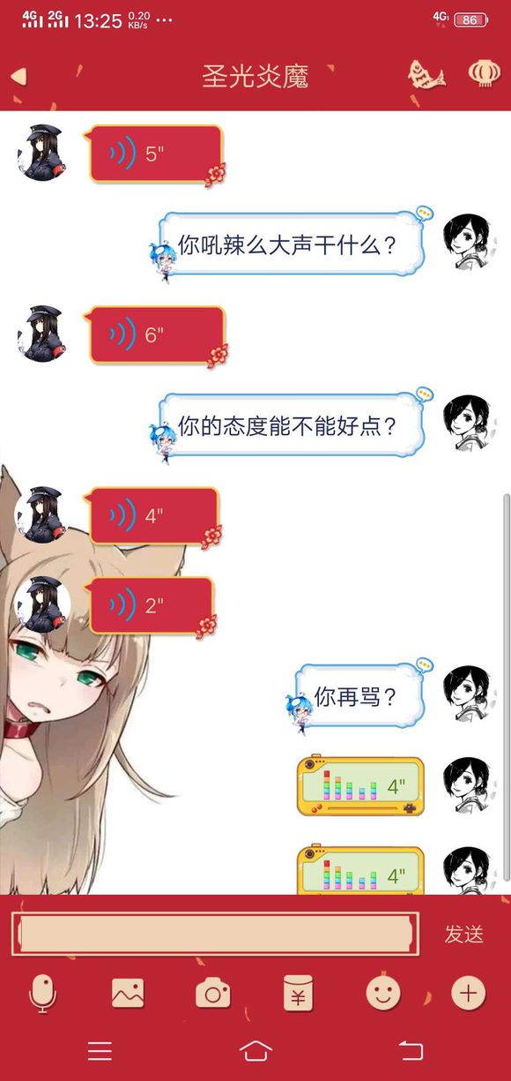

附图：

27. 3月12号，13点40分，炎魔自己任命的新大吧主想姐突然上任并发贴公告。（史官这么记的，我并没有看到公告。。）

28. 3月12号，14点10分，后宫动漫吧表示已与五娃奶茶等人联系共商吧事，但由于 [@圣光炎魔](https://tieba.baidu.com/p/6063219615?see_lz=1&pn=2)突然不通告就自行任命了新大吧主，宫吧临时吧务组宣布退出b吧管理事宜，并对这一结果表示遗憾。

29. [@抗压吧务团队5](https://tieba.baidu.com/p/6063219615?see_lz=1&pn=2) 于14点30分就率先发贴。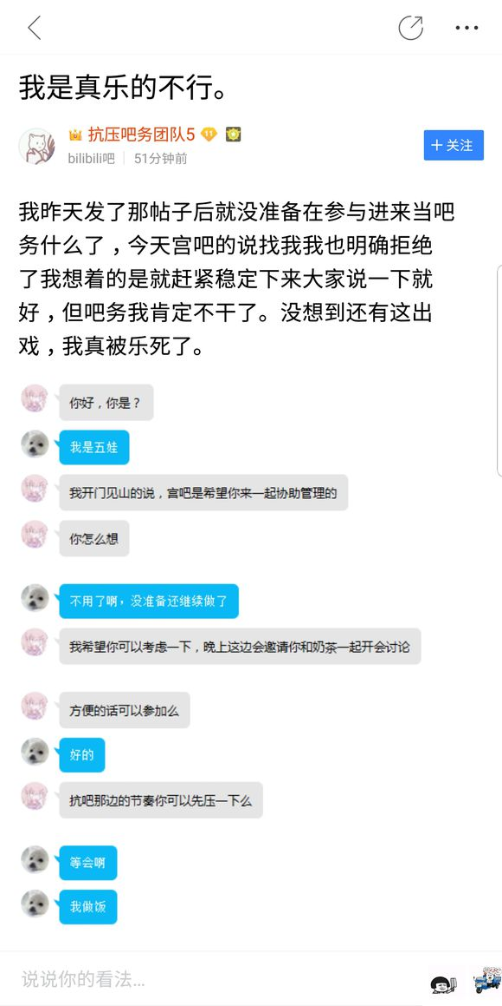

附图：

30. 3月12号，14点45分，在不知情情况下被突然任命为大吧主的 [@想HL_LLS](https://tieba.baidu.com/p/6063219615?see_lz=1&pn=2) 表示自己对吧主之位没有兴趣并且会尽快辞职。地址：https://tieba.baidu.com/p/6064565598?pid=124533831118&cid=&red_tag=2650856600#124533831118

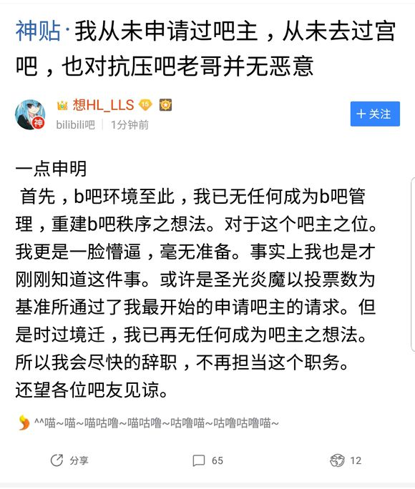

附图：

31. 3月12号，14点58分，后宫动漫吧吧主 [@茶道赛高](https://tieba.baidu.com/p/6063219615?see_lz=1&pn=2) 挖出 [@想HL_LLS](https://tieba.baidu.com/home/main?un=%E6%83%B3HL_LLS&fr=pb&ie=utf-8&id=873340e683b3484c5f4c4c53f707)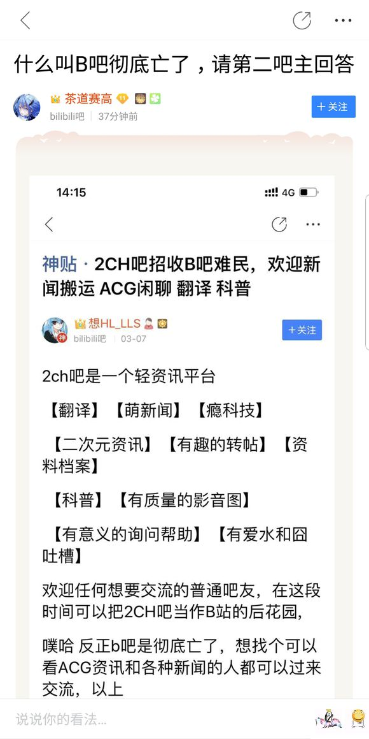 于瓜朝刚崩溃时的言论要求答复。

附图：

32. 3月12号，下午15点整 [@圣光炎魔](https://tieba.baidu.com/p/6063219615?see_lz=1&pn=2) 今天第一次公开表态。（由于魔皇被全吧屏蔽，没法找帖子了只能上图）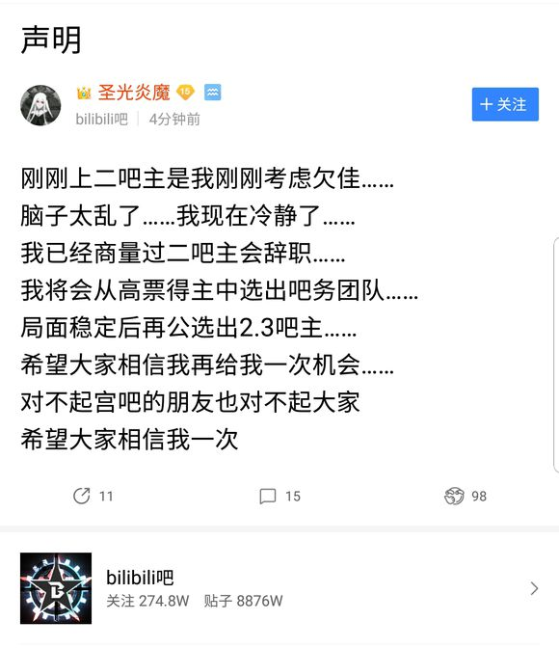

附图：

33. 3月12号，15点整，几乎和 [@圣光炎魔](https://tieba.baidu.com/p/6063219615?see_lz=1&pn=2) 同时 [@黄毛叔](https://tieba.baidu.com/p/6063219615?see_lz=1&pn=2) 发贴。疑似是帮完忙就被背刺。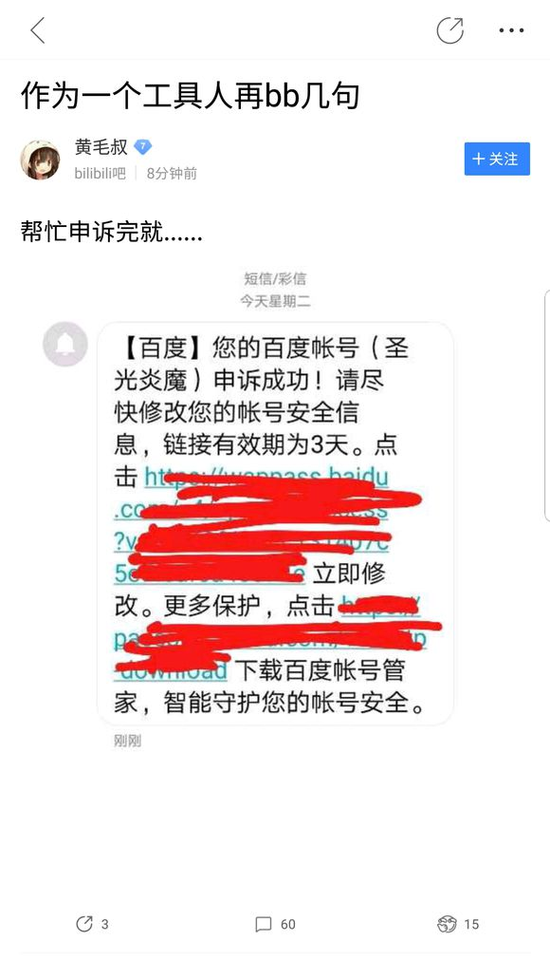

附图：

34. 3月12号，15点整，后宫动漫吧吧主 [@龙骑士007](https://tieba.baidu.com/p/6063219615?see_lz=1&pn=2) 发贴哭诉委屈。主要内容为：忙了一晚上，屎都吃不上。

35. 3月12号，下午15点25分， [@扶她奶茶](https://tieba.baidu.com/p/6063219615?see_lz=1&pn=2) 发贴，表示仍愿意接手目前的烂摊子并号召吧友支持。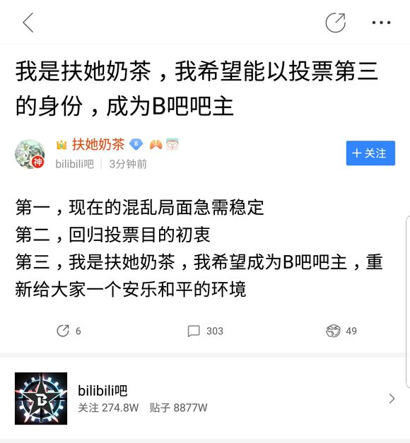

附图：

36. 3月12号，15点30分，之前阴谋论里的黑幕 [@东方](https://tieba.baidu.com/p/6063219615?see_lz=1&pn=2) 表示撤出。

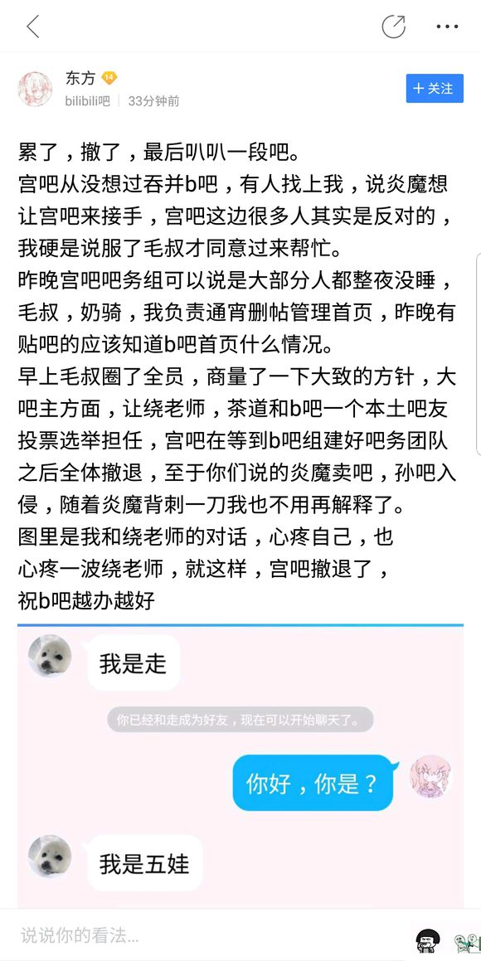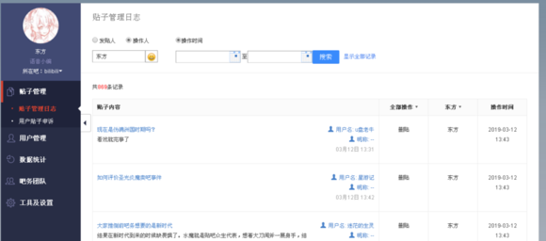

附图：

37. 3月12号，16点整，一位身份存疑的7级小吧主上位。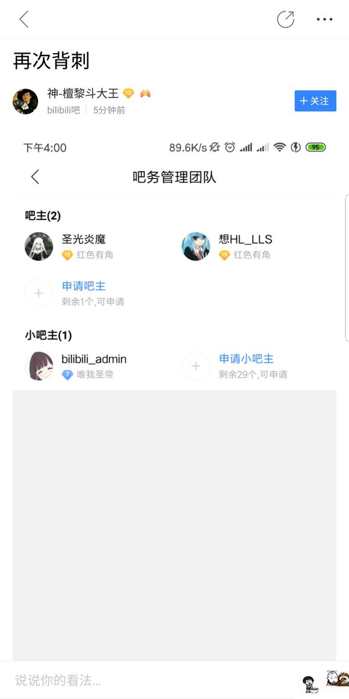

附图：

38. 3月12号，15点56分，新上任小吧主首次发言。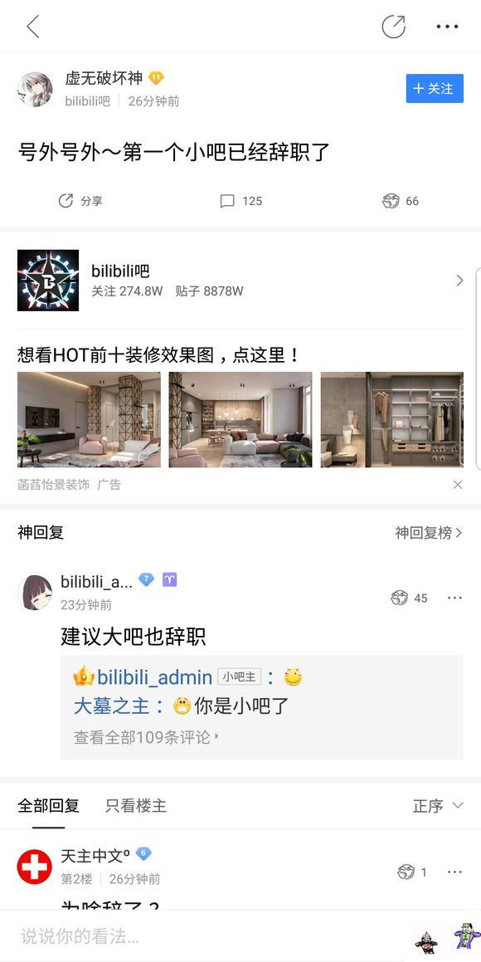

附图：

39. 3月12号，16点25号，传出 [@圣光炎魔](https://tieba.baidu.com/p/6063219615?see_lz=1&pn=2) 被盗号的消息。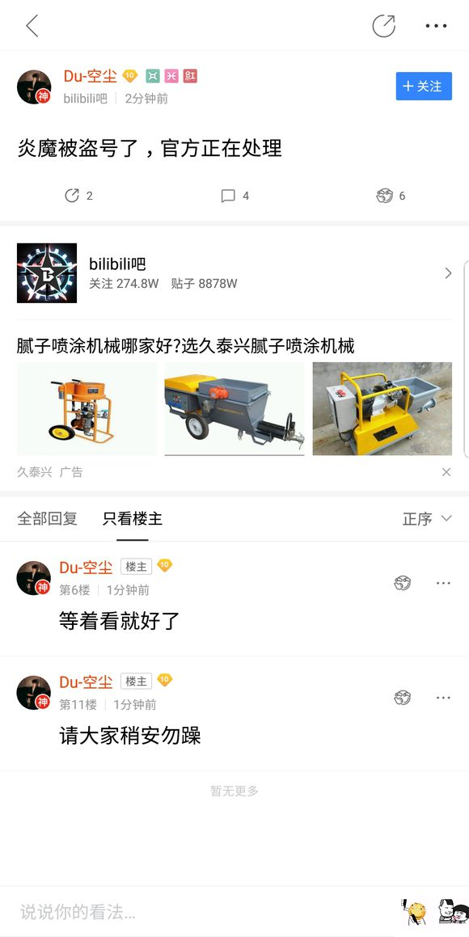

附图：

40. 3月12号，16点40分，[@圣光炎魔](https://tieba.baidu.com/p/6063219615?see_lz=1&pn=3) 被全吧屏蔽

41. 3月12号，16点45分，[@抗压吧务团队5](https://tieba.baidu.com/p/6063219615?see_lz=1&pn=3) 成为小吧主。

42. 3月12号，16点51分，[@抗压吧务团队5](https://tieba.baidu.com/p/6063219615?see_lz=1&pn=3) 发贴表示自己是被强上的，并不想当小吧务。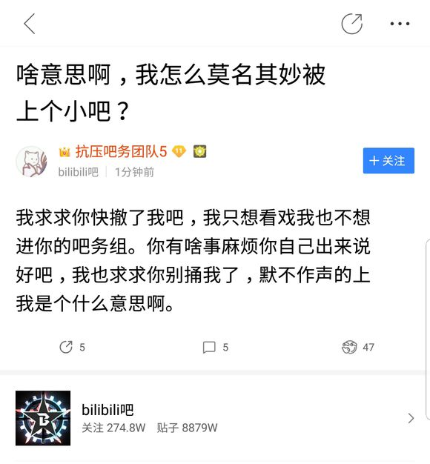

附图：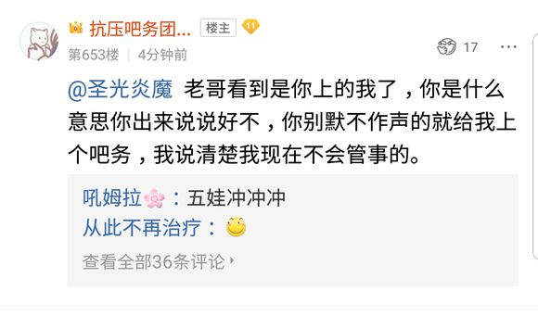

43. 3月12号，17点整，[@扶她奶茶](https://tieba.baidu.com/p/6063219615?see_lz=1&pn=3) 成为吧务。

44. 3月12号，17点13分，[@扶她奶茶](https://tieba.baidu.com/p/6063219615?see_lz=1&pn=3) 发表自己被强制上位小吧并继续表达对于大吧职位的诉求。

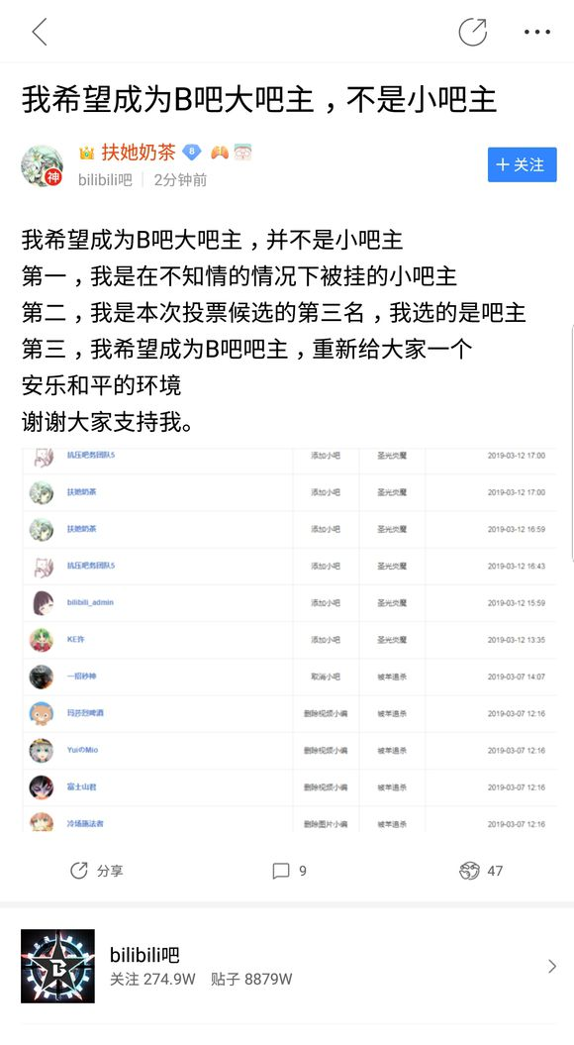

附图：

45. 3月12号，17点10分，第一个7级小吧主承认自己是小号

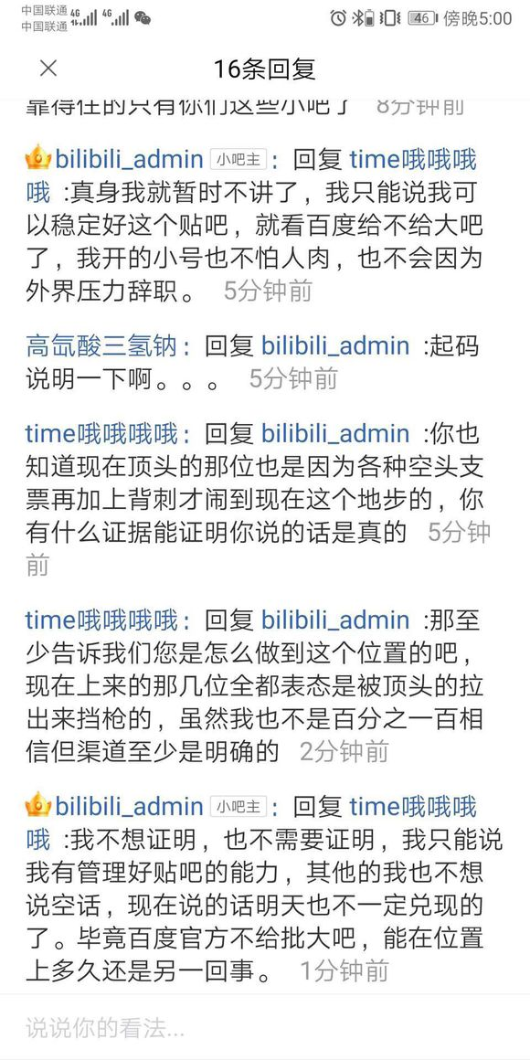

附图：

46. 3月12号，17点22分，前前前吧主 [@窝窝吧揉脸帝](https://tieba.baidu.com/p/6063219615?see_lz=1&pn=3) 发布澄清7级吧务与B站无关。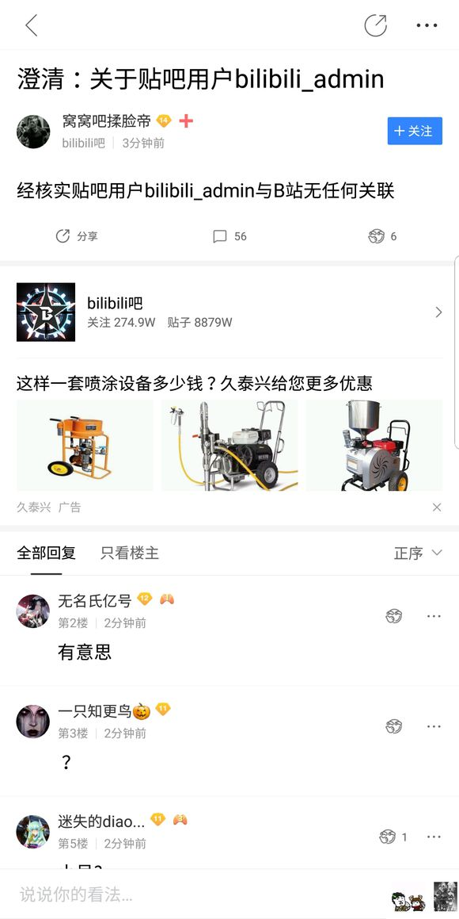

附图：

47. 3月12号，17点25分，7级小吧主澄清自己的身份。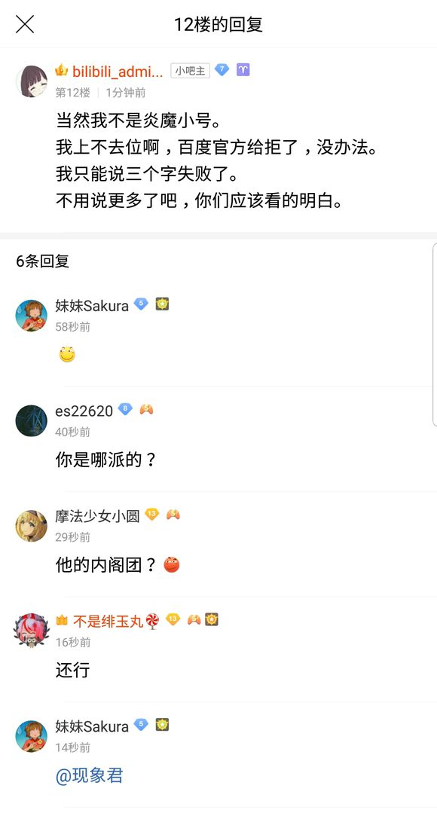

附图：

48. 3月12号，17点28分，炎魔朋友发表对于后宫动漫吧吧务的道歉声明。提到炎魔现在十分慌乱，且炎魔账号被盗，目前无能为力。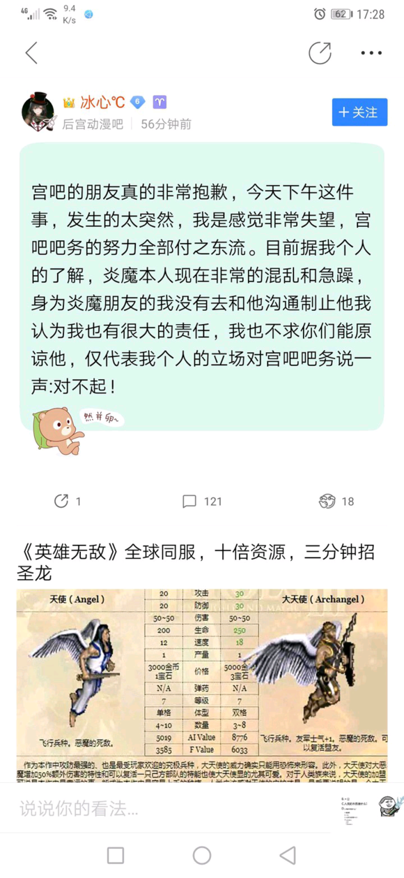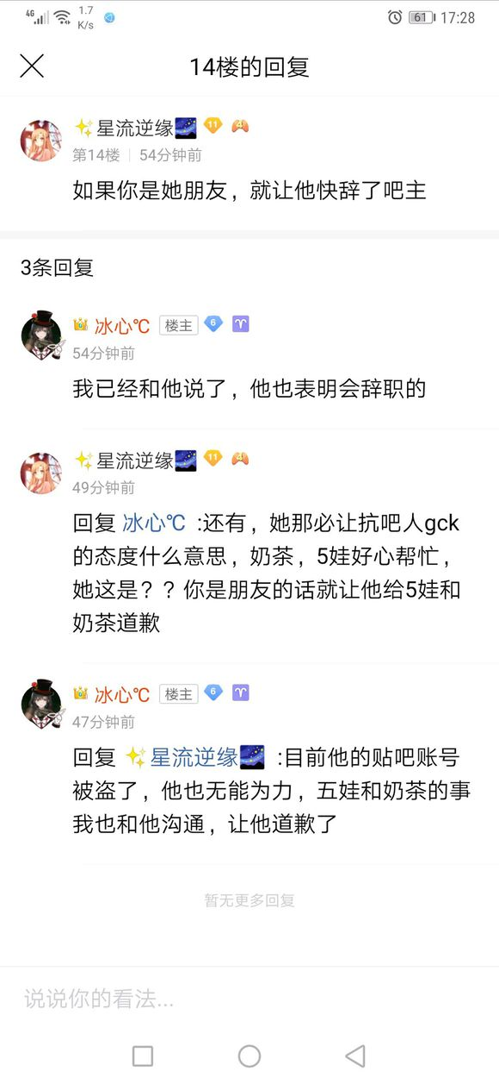

附图：

49. 3月12号，17点30分，此段时间开始小吧被频繁上下，主要是[@扶她奶茶](https://tieba.baidu.com/p/6063219615?see_lz=1&pn=3)跟[@抗压吧务团队5](https://tieba.baidu.com/p/6063219615?see_lz=1&pn=2) 两人辞职后被人主动给予权限。

50. 3月12号，17点50分，[@圣光炎魔](https://tieba.baidu.com/p/6063219615?see_lz=1&pn=3) 被盗号疑似实锤，@兔神CQC 告别b吧。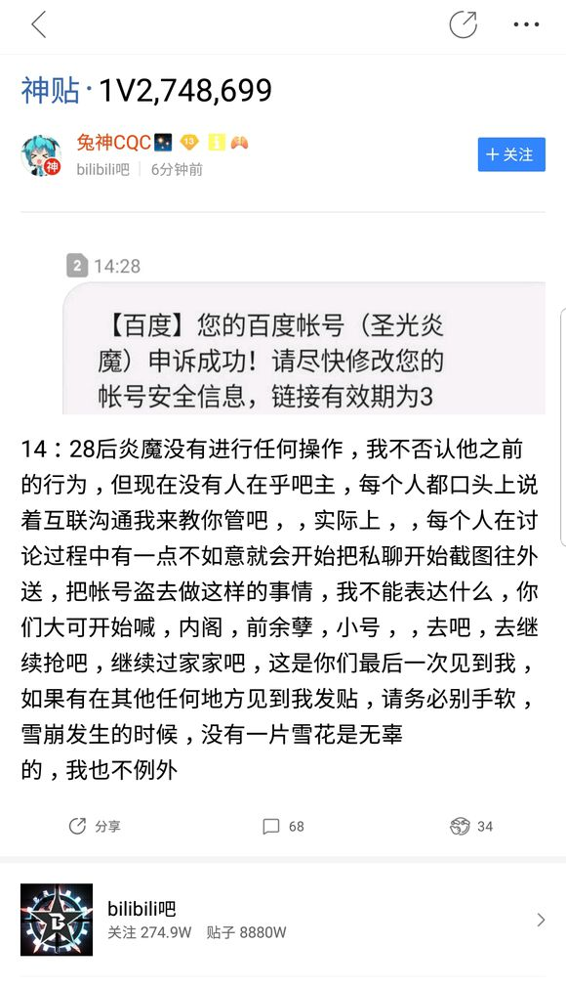

附图：

51. 3月12号，17点58分，吧友爆出炎魔疑似未被盗号，自导自演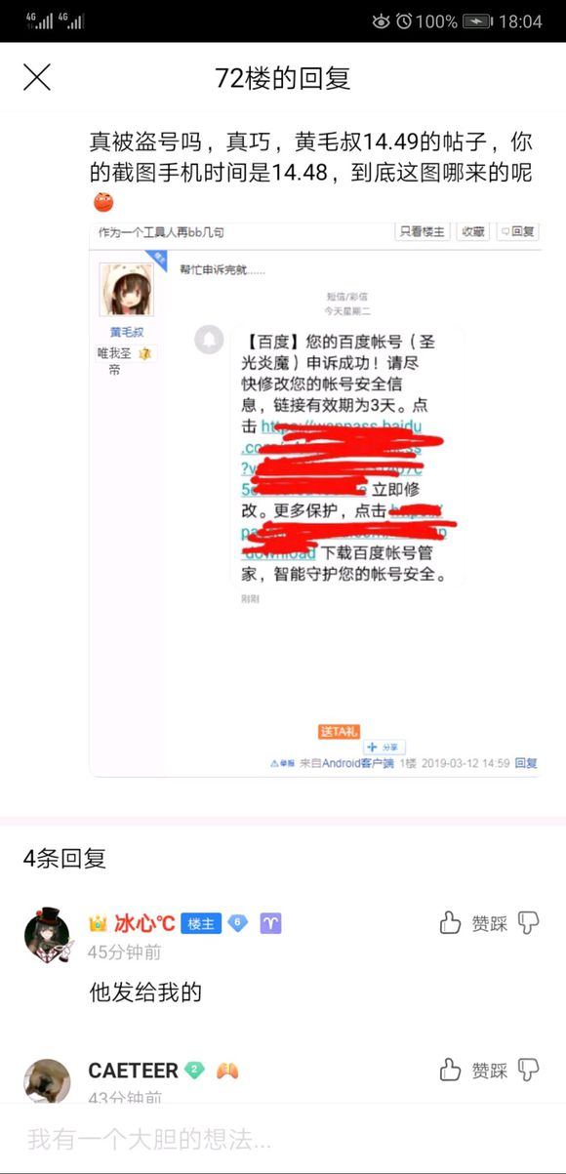

附图：

52. 3月12号，18点10分，[@抗压吧务团队5](https://tieba.baidu.com/p/6063219615?see_lz=1&pn=3) [@扶她奶茶](https://tieba.baidu.com/p/6063219615?see_lz=1&pn=3) 均消失在小吧席位上，目前小吧主只剩那位7级蓝牌。

53. 3月12号，18点25分， [@想HL_LLS](https://tieba.baidu.com/p/6063219615?see_lz=1&pn=2) 从大吧职位上消失，台上只剩炎魔和疑似炎魔小号。

54. 3月12号，18点45分，[@抗压吧务团队1](https://tieba.baidu.com/p/6063219615?see_lz=1&pn=3) 于b吧现身发贴。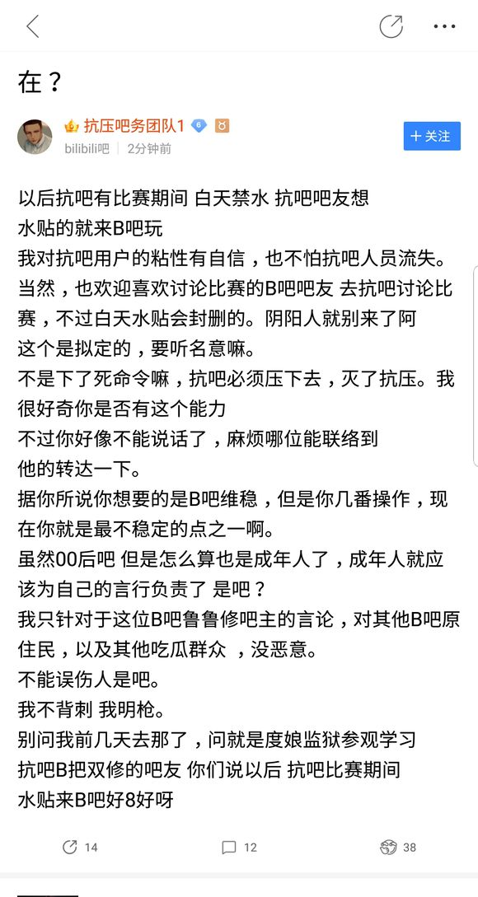

附图：

55. 3月12号，18点不知道多少分，有吧友对于7级小吧身份作出了推理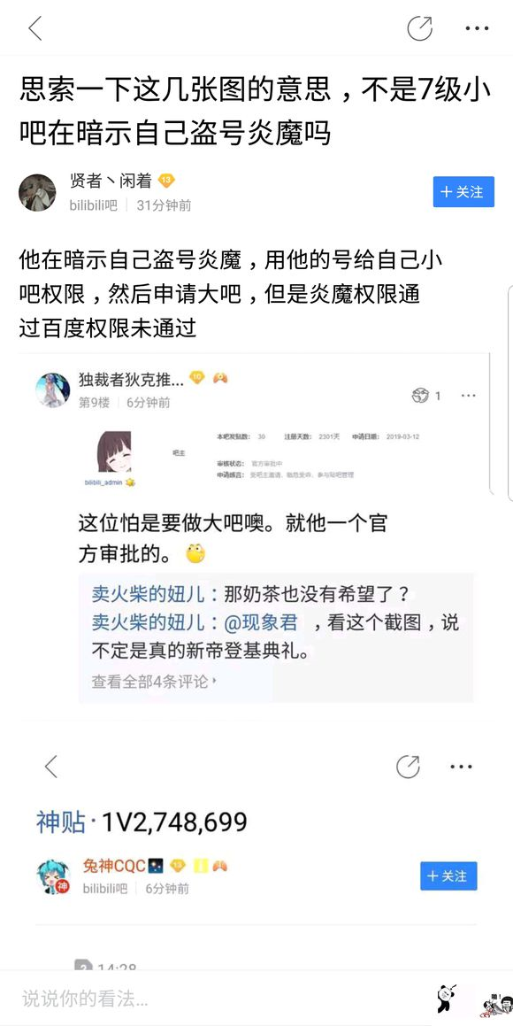

附图：

56. [@抗压吧务团队1](https://tieba.baidu.com/p/6063219615?see_lz=1&pn=3) 继续发言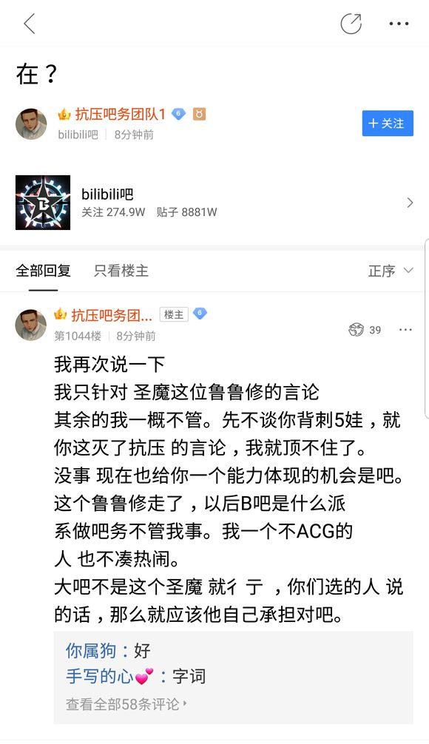

附图：

57. 3月12号，19点36分，[@抗压吧务团队1](https://tieba.baidu.com/p/6063219615?see_lz=1&pn=3) 的声讨 [@圣光炎魔](https://tieba.baidu.com/p/6063219615?see_lz=1&pn=3) 的贴被删。

58. 3月12号，19点35分，[@抗压吧务团队1](https://tieba.baidu.com/p/6063219615?see_lz=1&pn=3) 自己的贴子被删后于别人的贴里继续发言。依然声明只针对炎魔。

59. 3月12号，20点整，[@抗压吧务团队1](https://tieba.baidu.com/p/6063219615?see_lz=1&pn=3) 于抗压吧公告抗压吧吧友：水贴请去B吧水。

60. 3月12号，20点25分，，[@Du-空尘](https://tieba.baidu.com/p/6063219615?see_lz=1&pn=4)和 [@贴吧管理](https://tieba.baidu.com/p/6063219615?see_lz=1&pn=3) 成为bilibili吧大吧主。此时吧务组成员为：[@圣光炎魔](https://tieba.baidu.com/p/6063219615?see_lz=1&pn=3)，[@贴吧管理](https://tieba.baidu.com/p/6063219615?see_lz=1&pn=3) ，[@Du-空尘](https://tieba.baidu.com/p/6063219615?see_lz=1&pn=4)；小吧位置只有@bilibili_admin。

61. 3月12号，20点30分，7级小吧发表并置顶爆炸性言论，同时解除了小吧的职务。

附图：

62. 3月12号，20点40分，bilibili吧经历短暂全吧禁言，同时新吧主和贴吧管理发布公告。

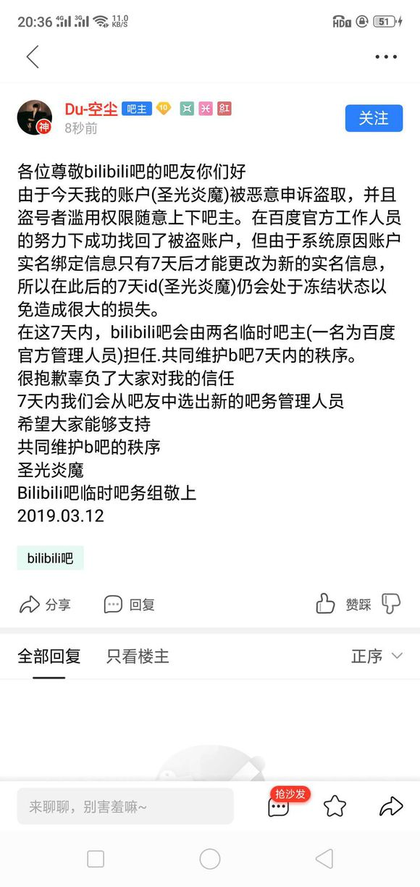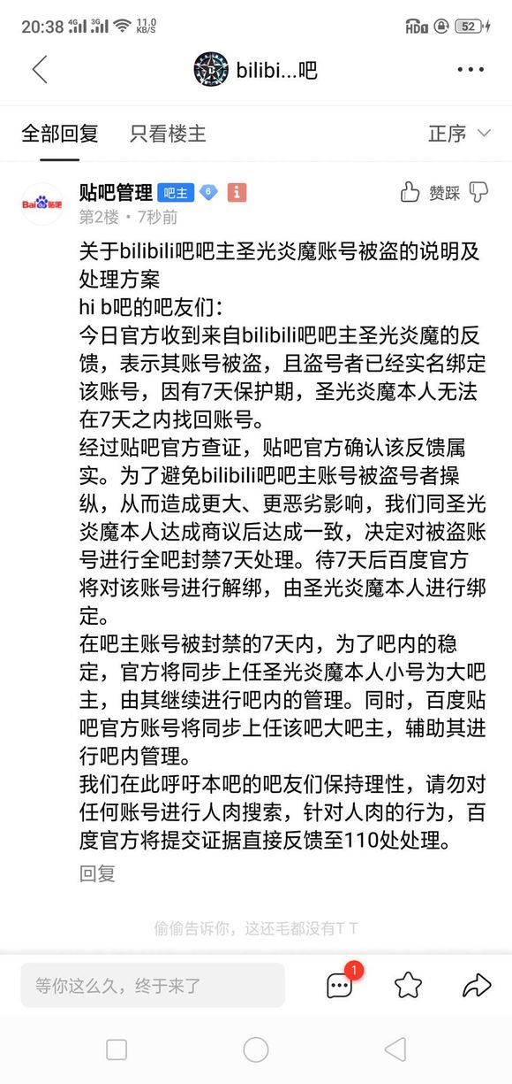

附图：

63. 3月12号，20点52分，后宫动漫吧吧主 [@茶道赛高](https://tieba.baidu.com/p/6063219615?see_lz=1&pn=3) 进驻本吧成为小吧。

64.3月12号，21点整，大量吧友质疑新上任吧主 [@Du-空尘](https://tieba.baidu.com/p/6063219615?see_lz=1&pn=4) 是否真为炎魔小号，因为前者是二次元吧吧主，同时之前的7级蓝牌在被下之前发布了一则冲击性言论。围绕着炎魔到底有没有被盗号和盗号者是谁的吧内纷争变得扑朔迷离起来。

65. 3月12号，21点12分，多处截图疑似实锤炎魔的号确实被盗了，[@Du-空尘](https://tieba.baidu.com/p/6063219615?see_lz=1&pn=4) 是在借炎魔号用，而非买吧。

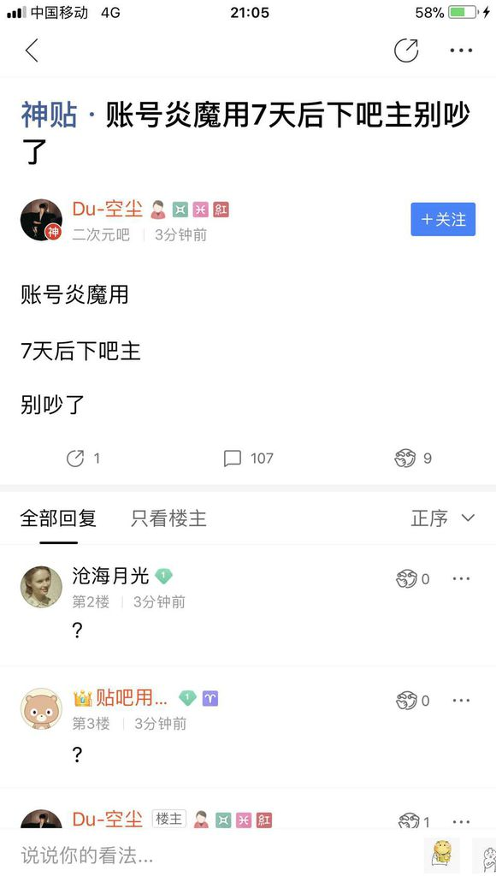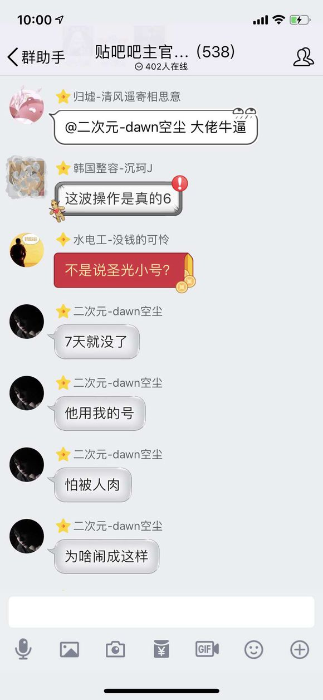

附图：

66. 3月12号，21点35分， [@茶道赛高](https://tieba.baidu.com/p/6063219615?see_lz=1&pn=3) 从小吧位置上消失。

67. 3月12号，23点整，抗压吧两著名吧务 [@抗压吧务团队1](https://tieba.baidu.com/p/6063219615?see_lz=1&pn=4) [@抗压吧务团队5](https://tieba.baidu.com/p/6063219615?see_lz=1&pn=4) 成为bilibili吧小吧。

68. 3月12号，23点06分，抗压吧 @墨小贱 出现在小吧席中

69. 3月12号，23点10分，[@抗压吧务团队1](https://tieba.baidu.com/p/6063219615?see_lz=1&pn=4) 发表声明坚定自己的立场。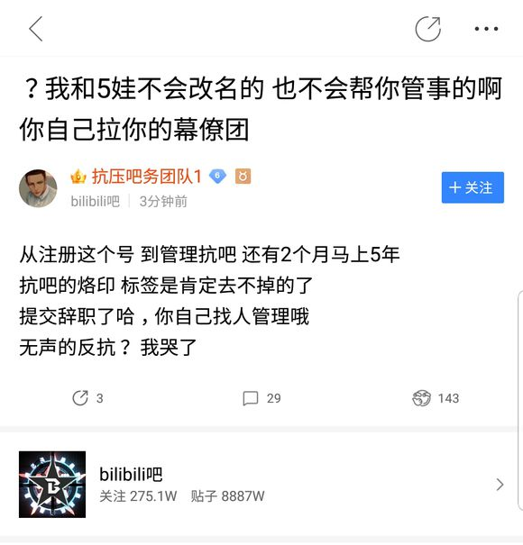

附图：

70. 3月12号，23点10分，归墟吧发表言论。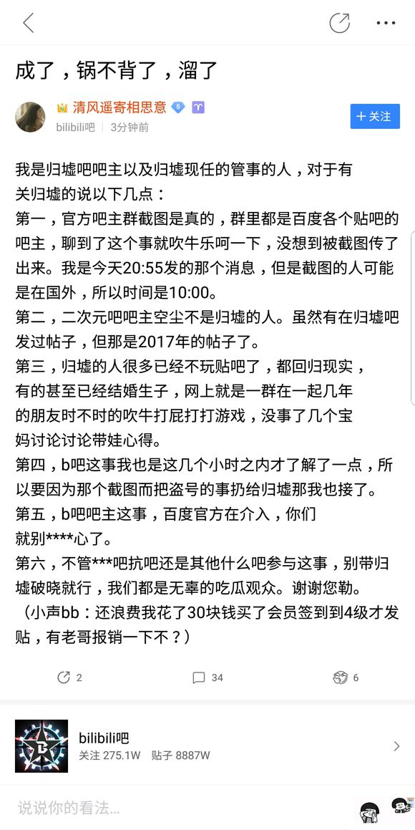

附图：

71. 3月12号，23点10分，[@圣光炎魔](https://tieba.baidu.com/p/6063219615?see_lz=1&pn=4) 被移出吧主位，此时大吧主只剩 [@贴吧管理](https://tieba.baidu.com/p/6063219615?see_lz=1&pn=4)和 [@Du-空尘](https://tieba.baidu.com/p/6063219615?see_lz=1&pn=4)。

72. 3月12号，23点16分，吧务管理团队只剩[@贴吧管理](https://tieba.baidu.com/p/6063219615?see_lz=1&pn=4)

73. 3月13日 0点20分 百度官方 [@贴吧管理](https://tieba.baidu.com/p/6063219615?see_lz=1&pn=4) 发布公告，直戳卖吧谣言，并表示正在与 [@圣光炎魔](https://tieba.baidu.com/p/6063219615?see_lz=1&pn=4) 进行沟通。地址：https://tieba.baidu.com/p/6065169292

74.部分吧友发现百度的说法仍有漏洞！3月12日上午人肉炎魔的罪魁祸首，刚好是二次元吧吧务之一！二次元吧仍然脱不开干系。

附图：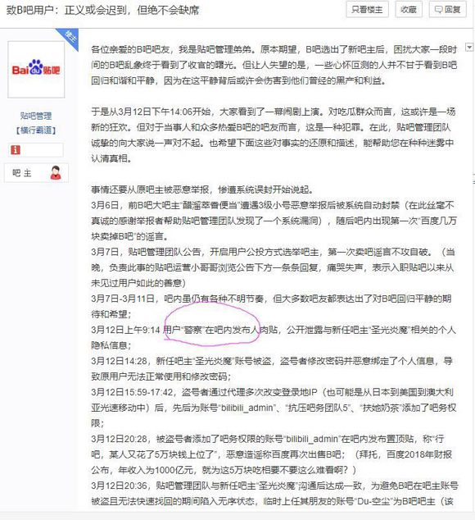

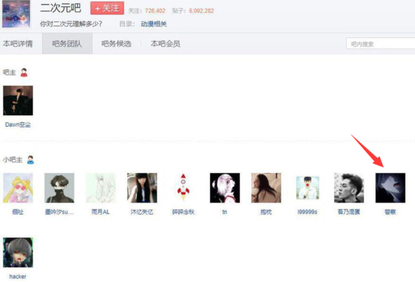

75. 贴吧ID深用户发表言论帮助[@Du-空尘](https://tieba.baidu.com/p/6063219615?see_lz=1&pn=4)排除黑幕嫌疑。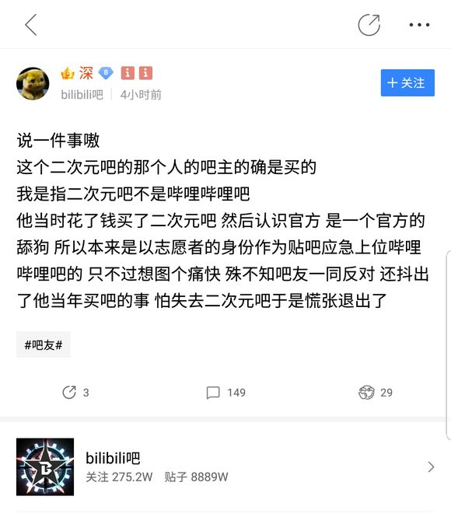

附图：

76. 3月13日 8点整 百度公告有误实锤，前二次元吧吧务@警察没有人肉炎魔。地址：https://tieba.baidu.com/p/6065308728?pid=124545320595&cid=&red_tag=2807200152#124545320595

。大号现身说法。

77. 3月13日，8时42分，[@抗压吧务团队1](https://tieba.baidu.com/p/6063219615?see_lz=1&pn=4) 于b吧发布新公告。

地址：<https://tieba.baidu.com/p/6065338600?pid=124545881195&cid=&red_tag=2928920414#124545881195>

78. 3月13日 9时整 bilibili吧元老级人物 [@颜太](https://tieba.baidu.com/p/6063219615?see_lz=1&pn=4) 发表痛批原住民优越感的言论，认为该滚的的只有 @圣光炎魔。

地址：<https://tieba.baidu.com/p/6065355950?pid=124546163352&cid=&red_tag=2968149167#124546163352>

79. 形势继续扩大，3月13日 11时整，黄毛叔与后宫动漫吧前吧务于b吧对线。

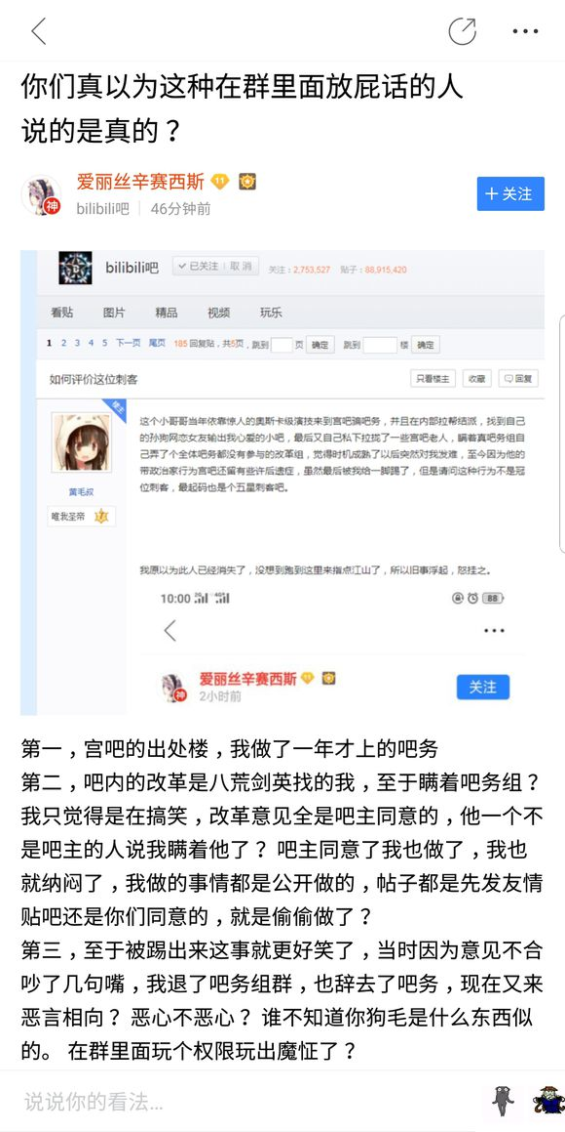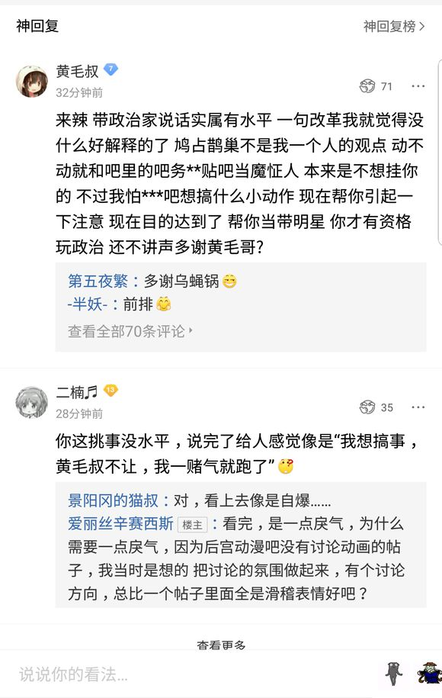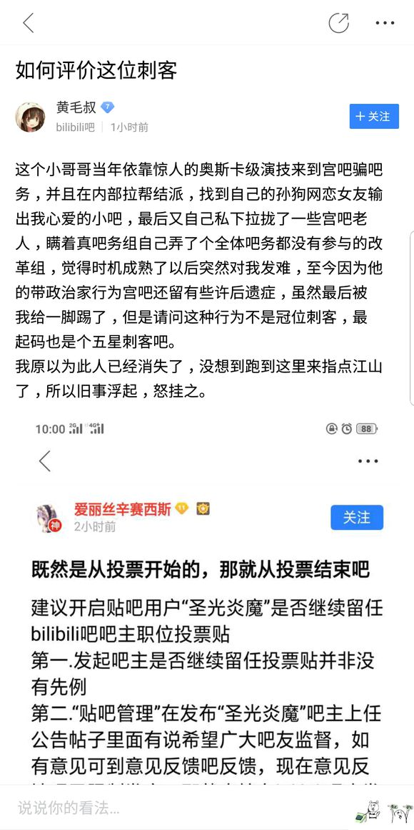

附图：

80. 3月12日 12时20分 孙立军吧吧务于b吧发贴声明已驱逐原吧务 [@妖照](https://tieba.baidu.com/p/6063219615?see_lz=1&pn=4) 并同时澄清妖照所为皆为个人所为与孙吧无关。而妖照极有可能就是昨天bilibili吧的混乱，炎魔被人肉，管理层上上下下，盗号事件的一切的罪魁祸首。

附图：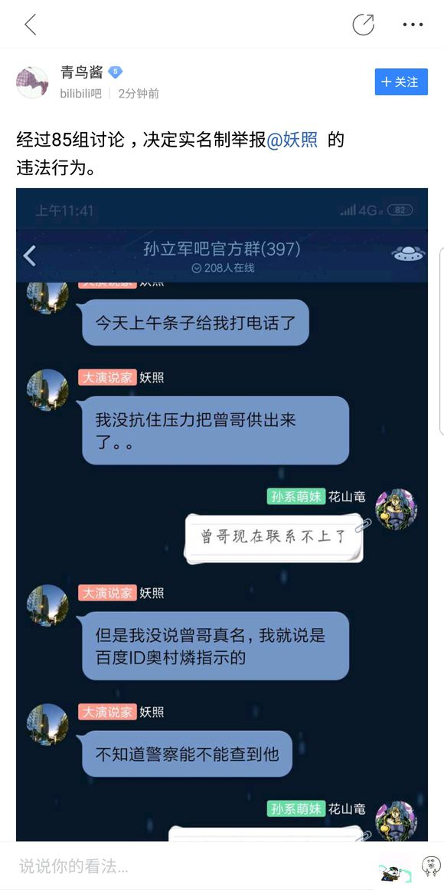

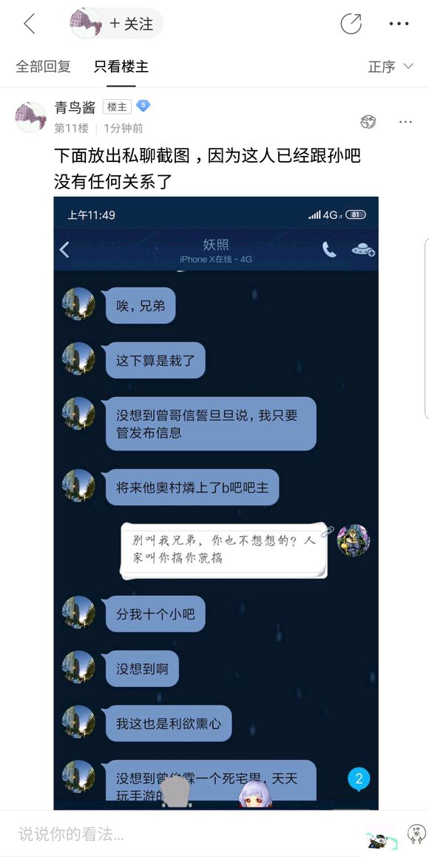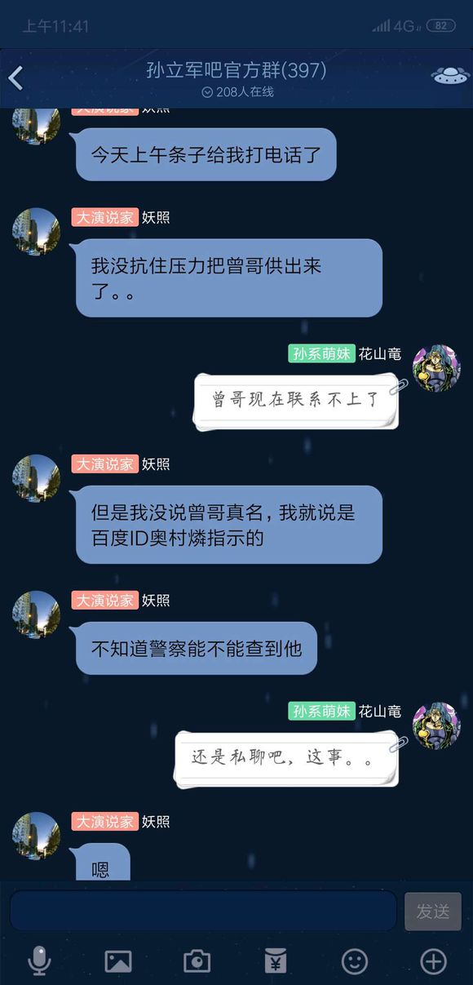

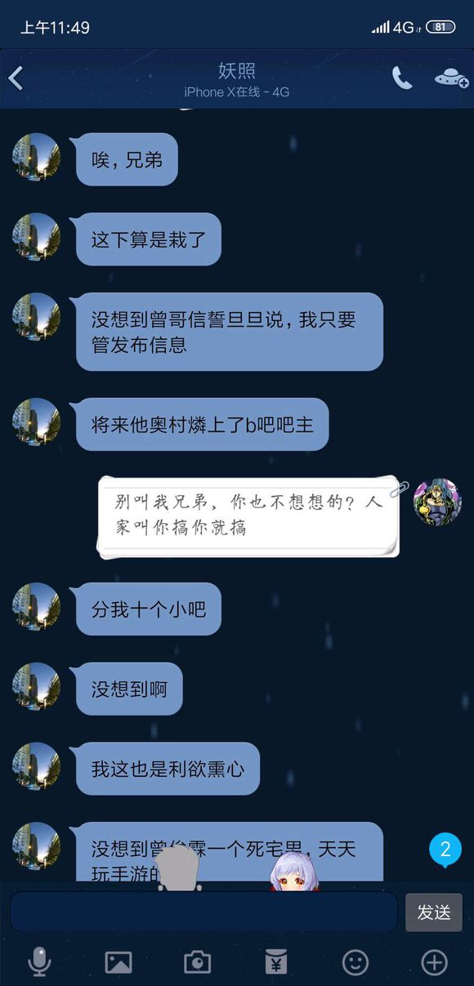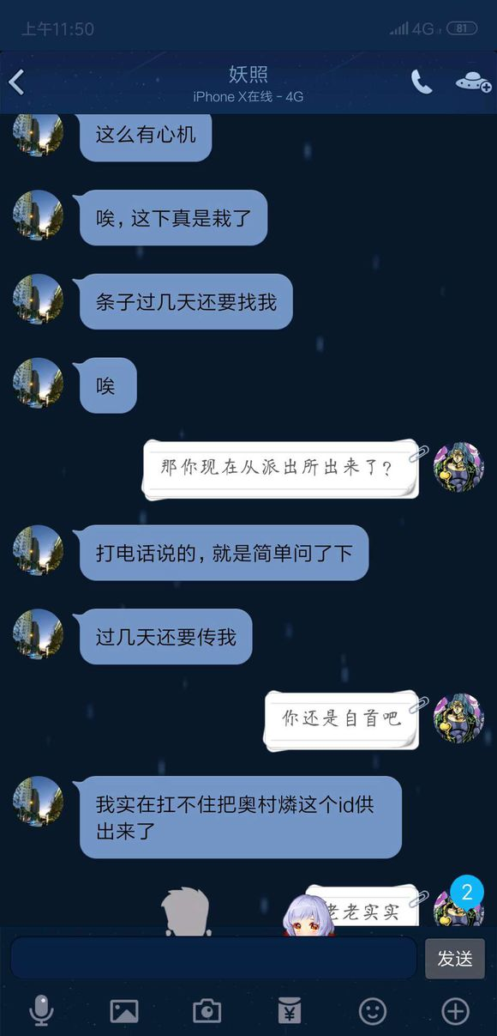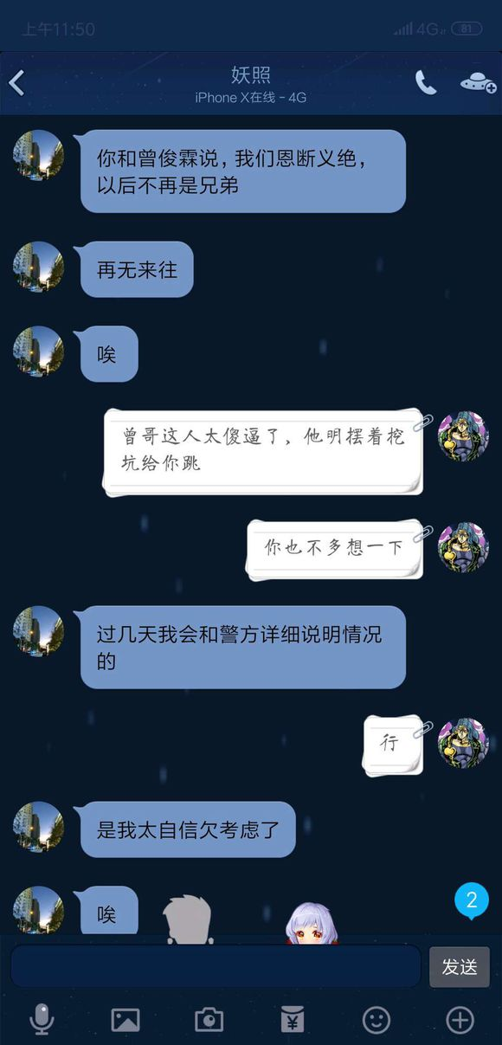

81. 3月13日 13时15分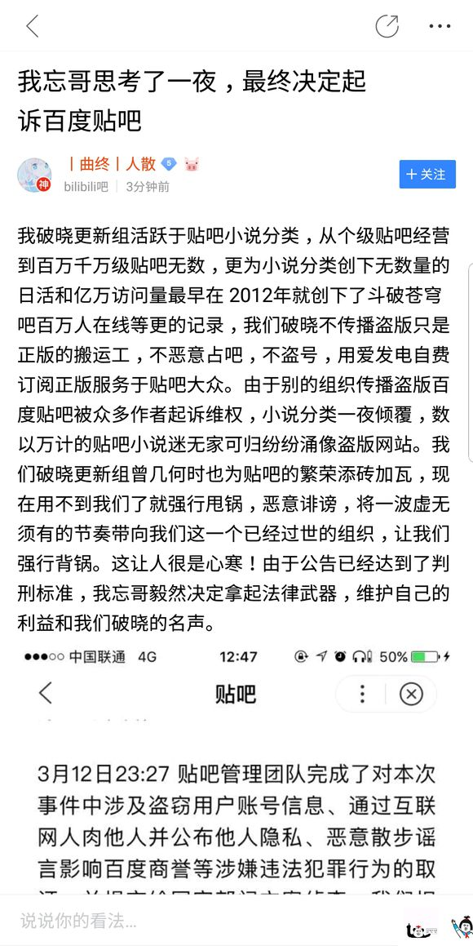 破晓组表示不接受百度的推锅，决定付诸法律手段，起诉百度侵犯破晓组名誉。

82. 3月13日 13时30分 破晓组控诉百度的贴子被删。

83. 3月13日 13时40分 混孙吧的b吧大佬对妖照奥村燐黑幕说提出质疑。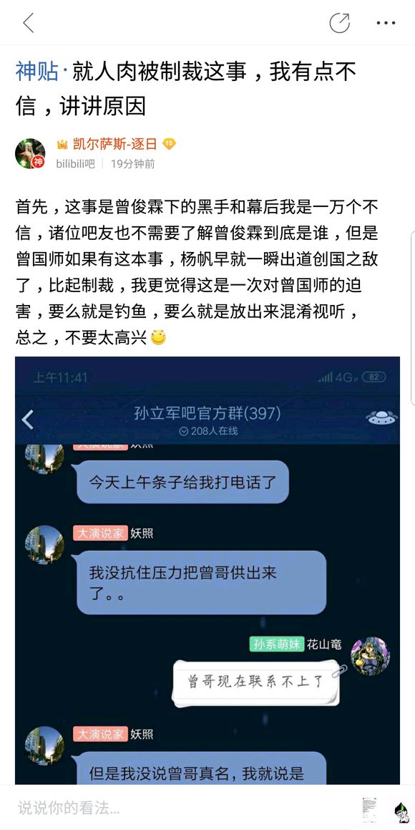

83. 3月13日 13时50分 名作之壁吧吧务组发布公告，表示愿意接管b吧。至此为止，参与到B吧事件的大型贴吧总共有B吧、抗压吧、后宫动漫吧、2ch吧、二次元吧、孙立军吧、四散的尘埃吧、名作之壁吧，一共8个大型贴吧直接参与其中。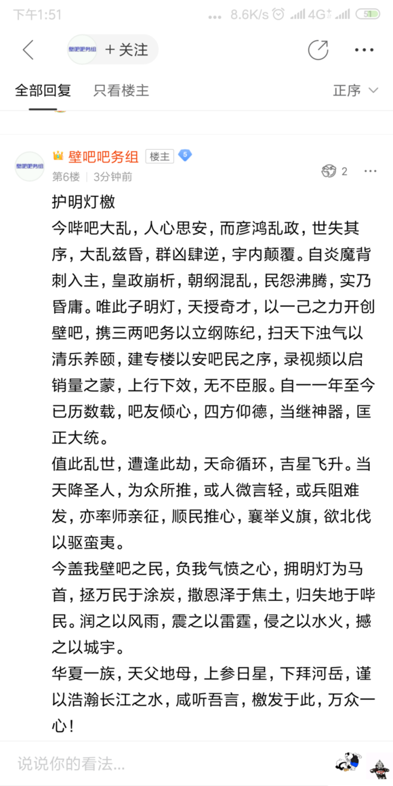

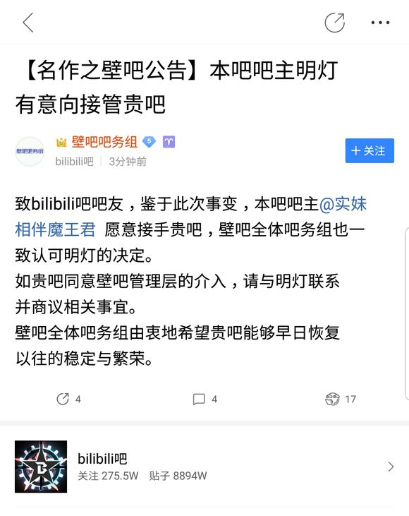

83. 3月13日，14时50分，英雄联盟吧发布公告申请参与b吧建设。B吧、抗压吧、后宫动漫吧、2ch吧、二次元吧、孙立军吧、四散的尘埃吧、英雄联盟吧、名作之壁吧。

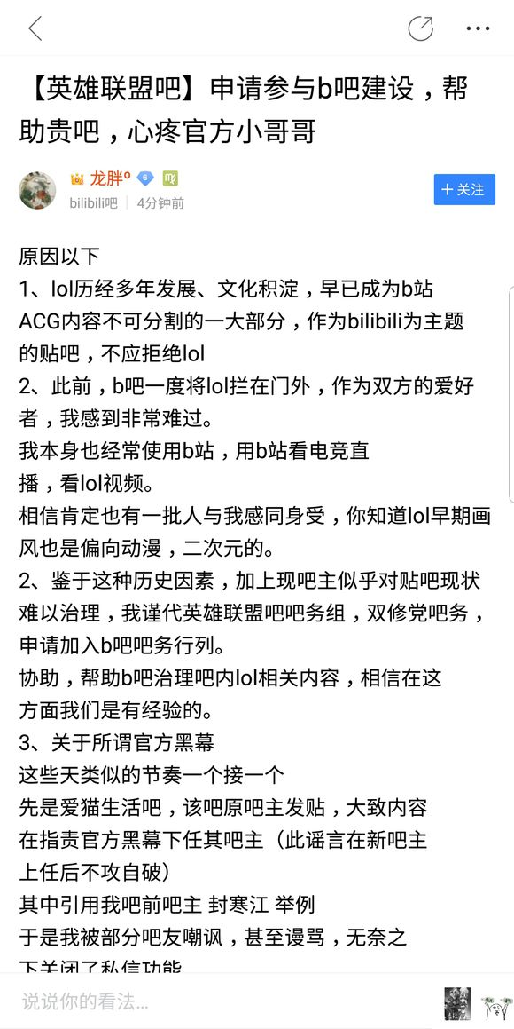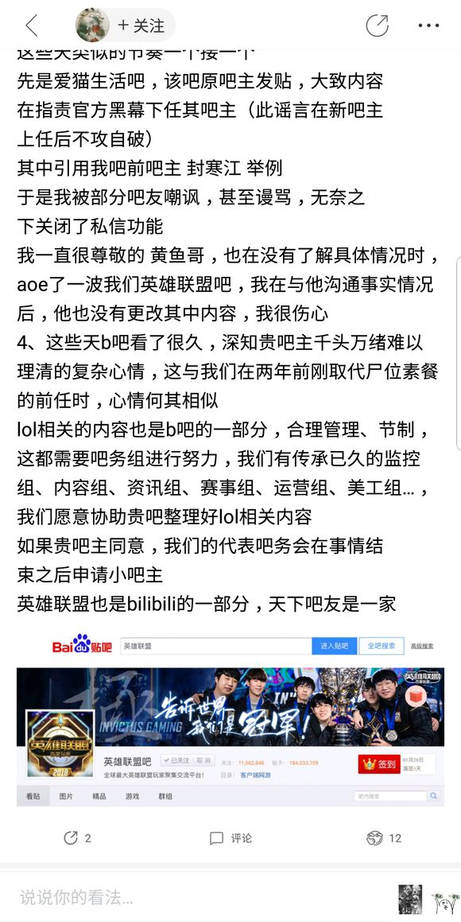

附图：

84. 3月13日，14时58分，孙吧发布最后公告退出b吧。但最后却加入了一句信息量极大的话：曾某人只是背锅侠。

之前的最大黑幕嫌疑@妖照@奥村燐嫌疑降低，疑似只是背锅，和之前b吧大佬的质疑不谋而合。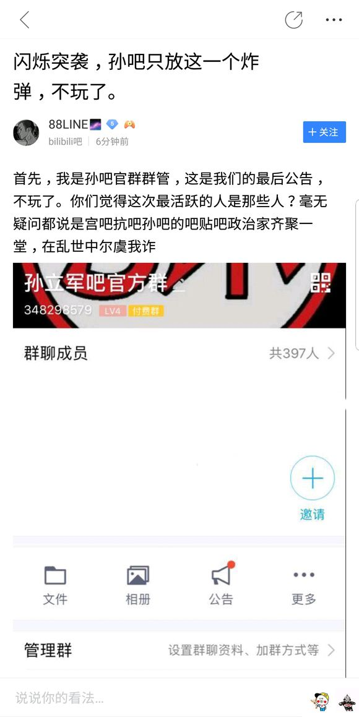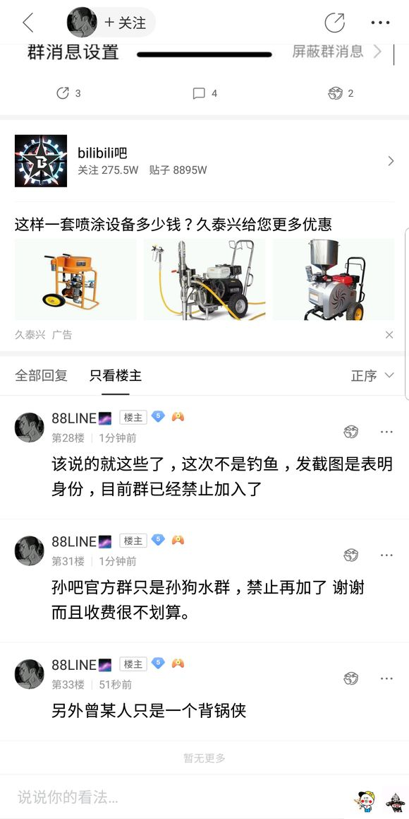

85. 疑似宫吧内部QQ群开会记录爆出

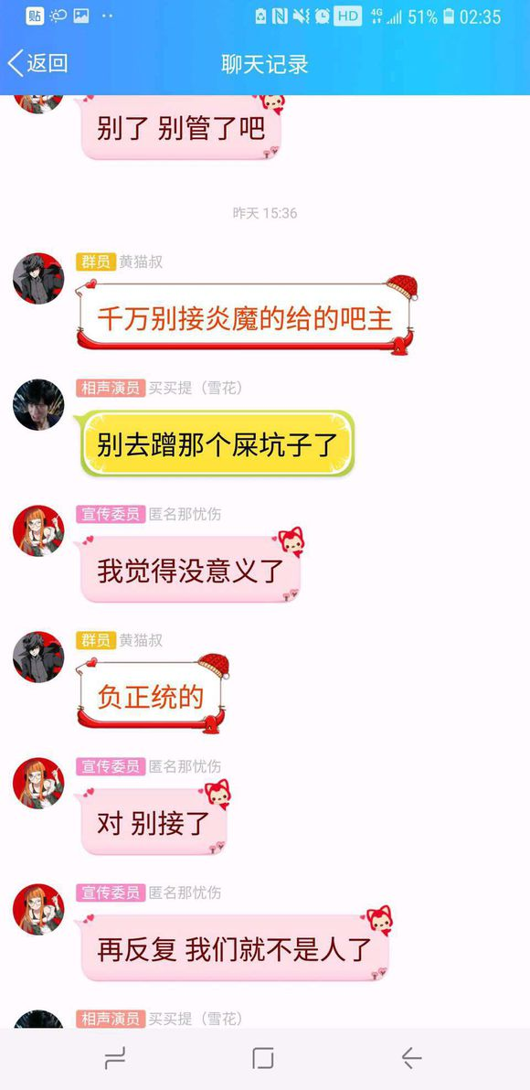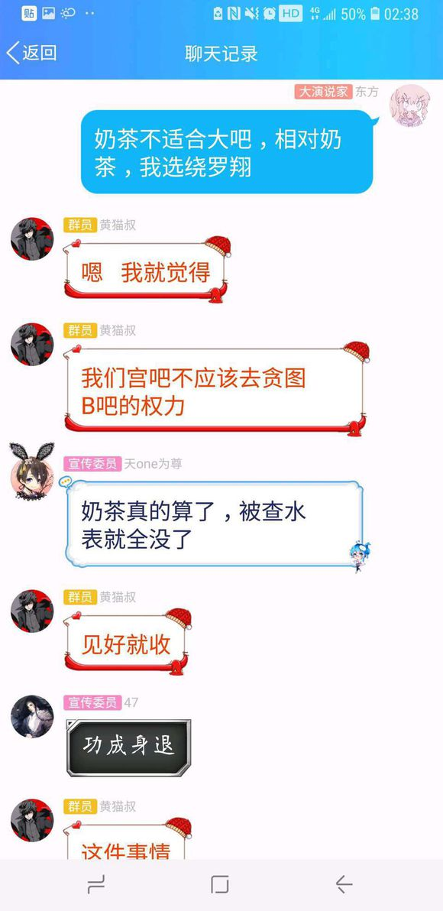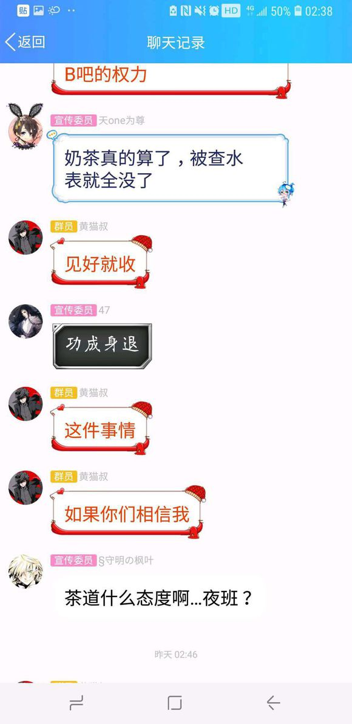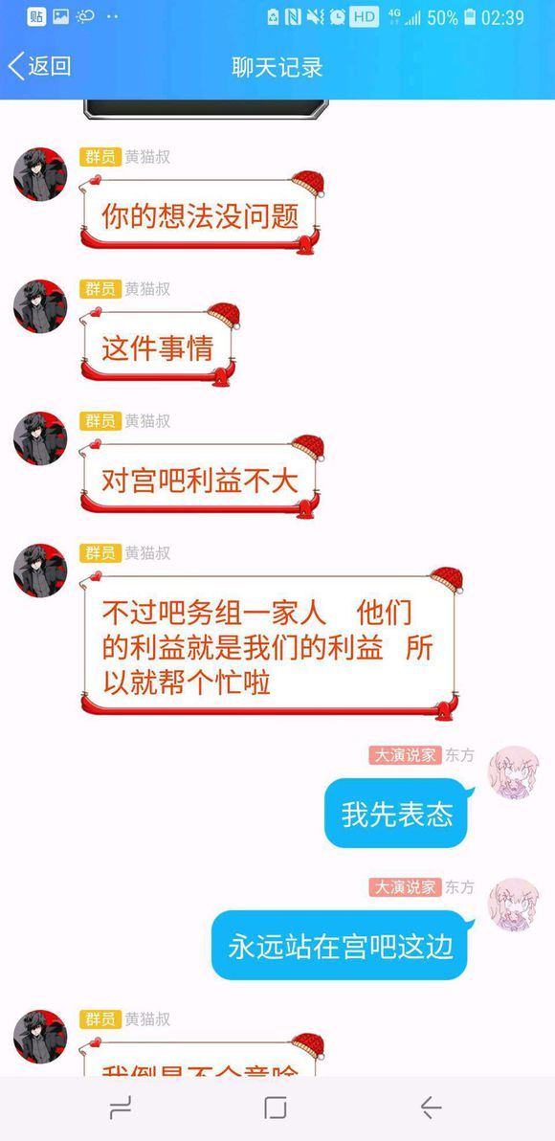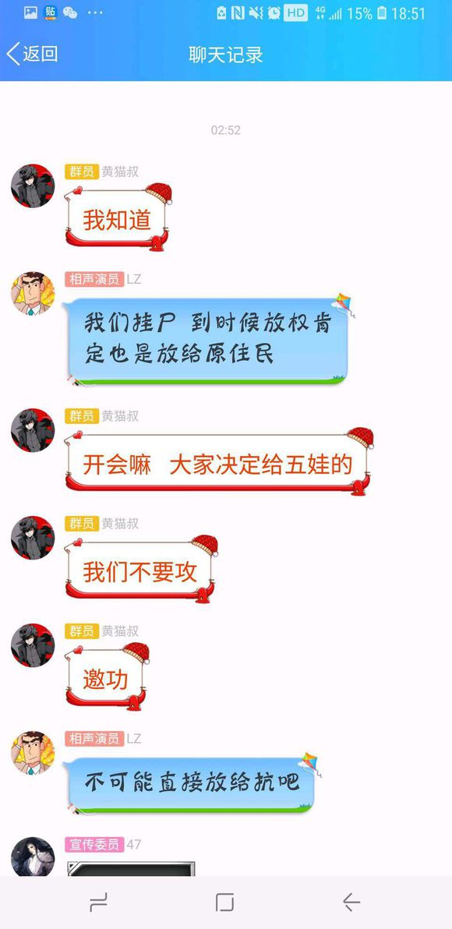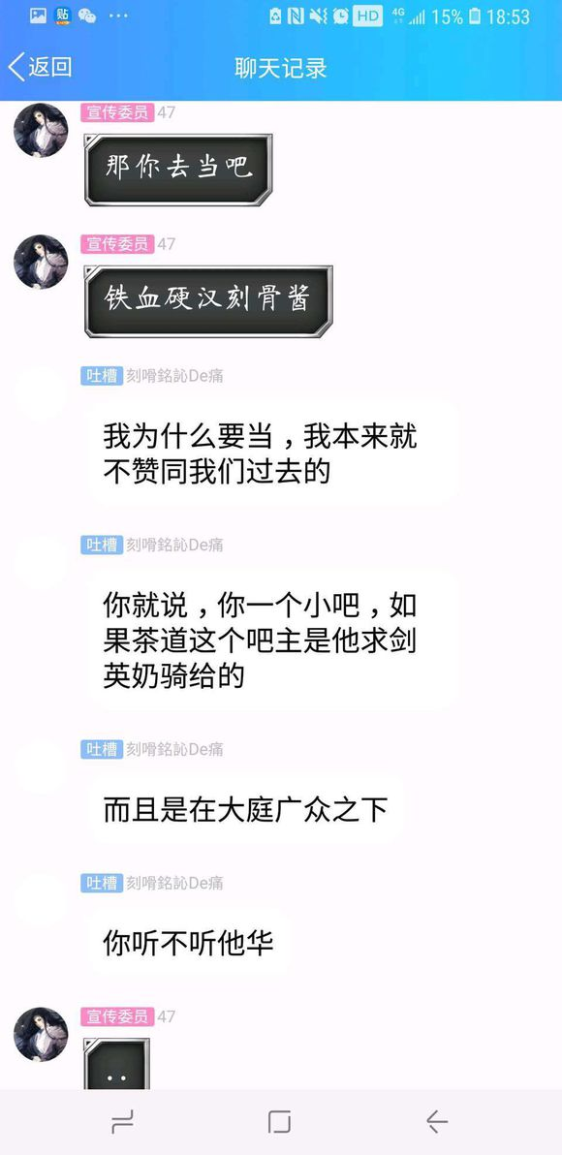

86. 宫吧吧务 [@黄毛叔](https://tieba.baidu.com/p/6063219615?see_lz=1&pn=5) 再次被拉下水。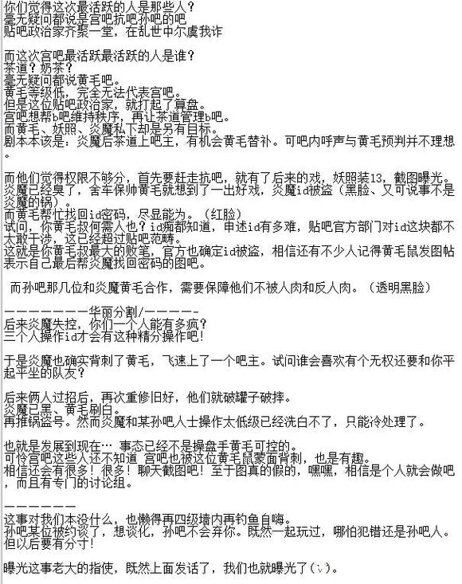

87. 3月13日 15时15分 [@黄毛叔](https://tieba.baidu.com/p/6063219615?see_lz=1&pn=5)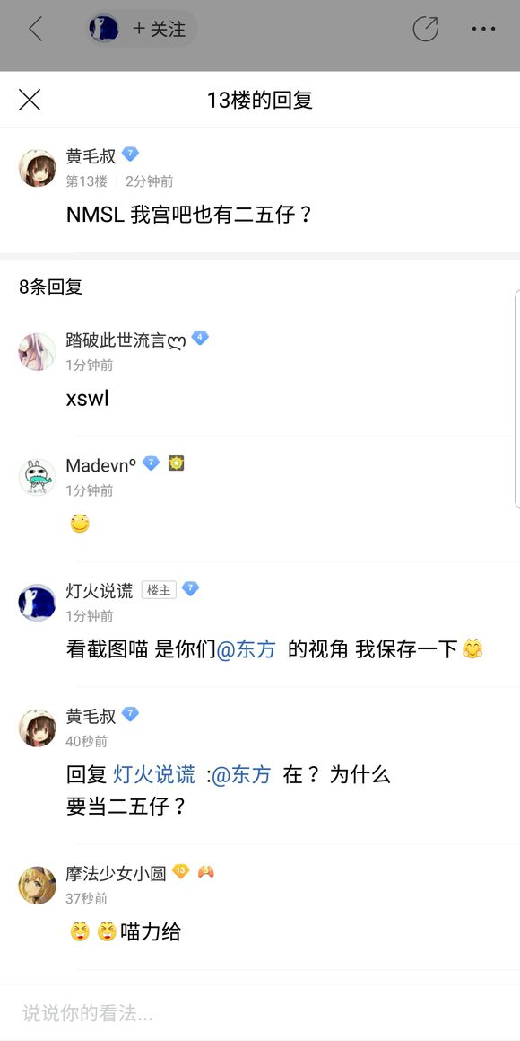 对之前的宫吧聊天记录曝光回应。回复中吧友指出QQ聊天记录泄漏者为 [@东方](https://tieba.baidu.com/home/main?un=%E4%B8%9C%E6%96%B9&fr=pb&ie=utf-8&id=f62740e4b89ce696b90000)。

88.  [@东方](https://tieba.baidu.com/home/main?un=%E4%B8%9C%E6%96%B9&fr=pb&ie=utf-8&id=f62740e4b89ce696b90000) 承认是自己曝光的。

89. 3月13日 15时23分 五娃回应兔神

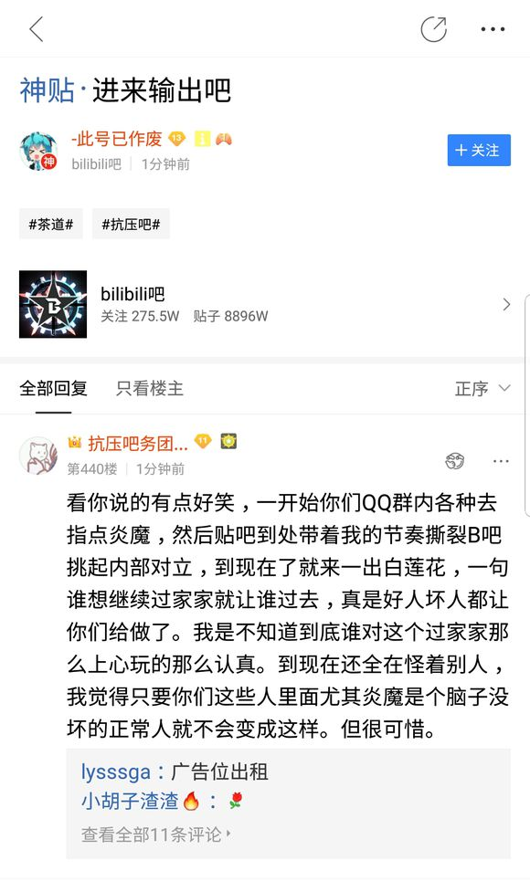

90. 之前说参战名作之壁吧吧主貌似对参战一事毫不知情，是被jump吧的人拉下水的。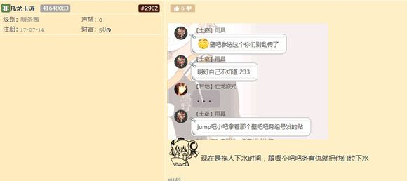

91. 3月13日 15时28分 动漫之家吧申请参加b吧建设。至此为止参与的大型贴吧已有B吧、抗压吧、后宫动漫吧、2ch吧、二次元吧、孙立军吧、四散的尘埃吧、动漫之家吧、英雄联盟吧、名作之壁吧。



92. 3月13日 15时30分 [@黄毛叔](https://tieba.baidu.com/p/6063219615?see_lz=1&pn=5) 原谅 [@东方](https://tieba.baidu.com/p/6063219615?see_lz=1&pn=5) 宫吧支线告一段落。

93. 3月13日 15时38分 矢泽妮可吧小吧表示希望为B吧尽一份绵薄之力。目前为止参与的大型贴吧有B吧、抗压吧、后宫动漫吧、2ch吧、二次元吧、孙立军吧、四散的尘埃吧、动漫之家吧、英雄联盟吧、名作之壁吧、矢泽妮可吧。

94. 3月13日 15时30分 LOL吧表示希望为B吧尽一份绵薄之力。B吧、抗压吧、后宫动漫吧、2ch吧、二次元吧、孙立军吧、四散的尘埃吧、动漫之家吧、英雄联盟吧、名作之壁吧、矢泽妮可吧、lol吧。

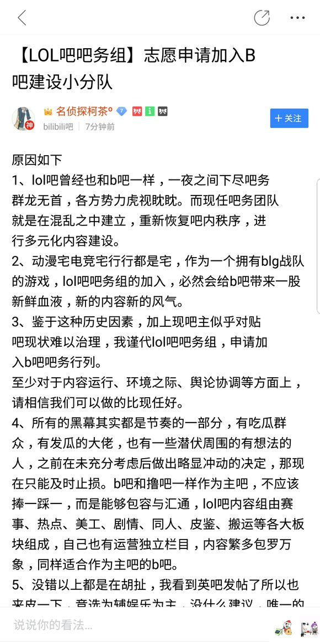

95. 3月13日 15时45分 孙立军吧群内再次爆出聊天截图，妖照疑似与宫吧有联系。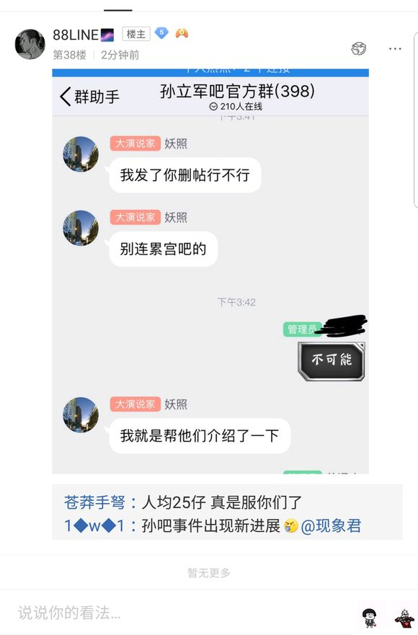

96. 3月13日 15时53分 @圣光炎魔 账号疑似被销。搜索不到此人。

97. jump吧表示壁吧参选与其无关，疑似两吧都被二五仔带了节奏。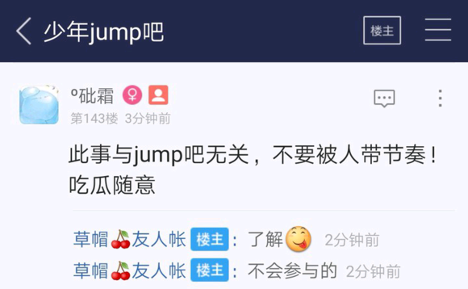

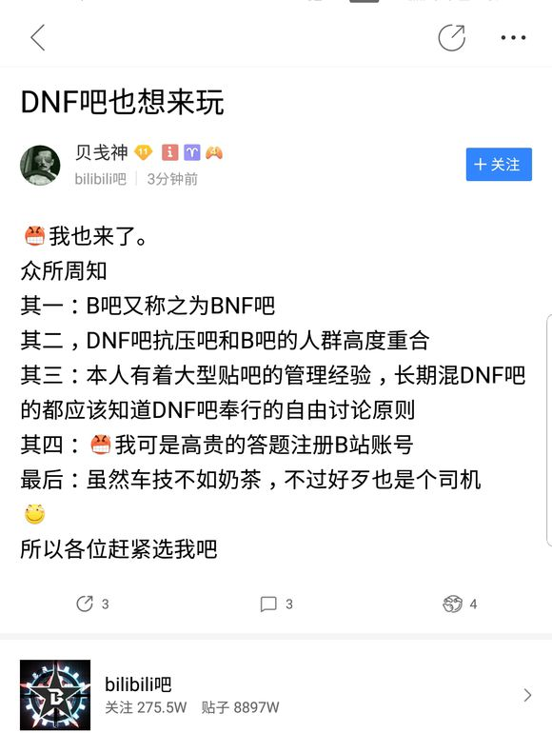

98. 3月13日 16时10分 DNF吧宣布参战。

98. 2019-03-13 16:20，现象君史册被删除。以下部分为我个人更新。

99. 2019-03-13 16:38 孙立军吧吧务宣布参与B吧建设。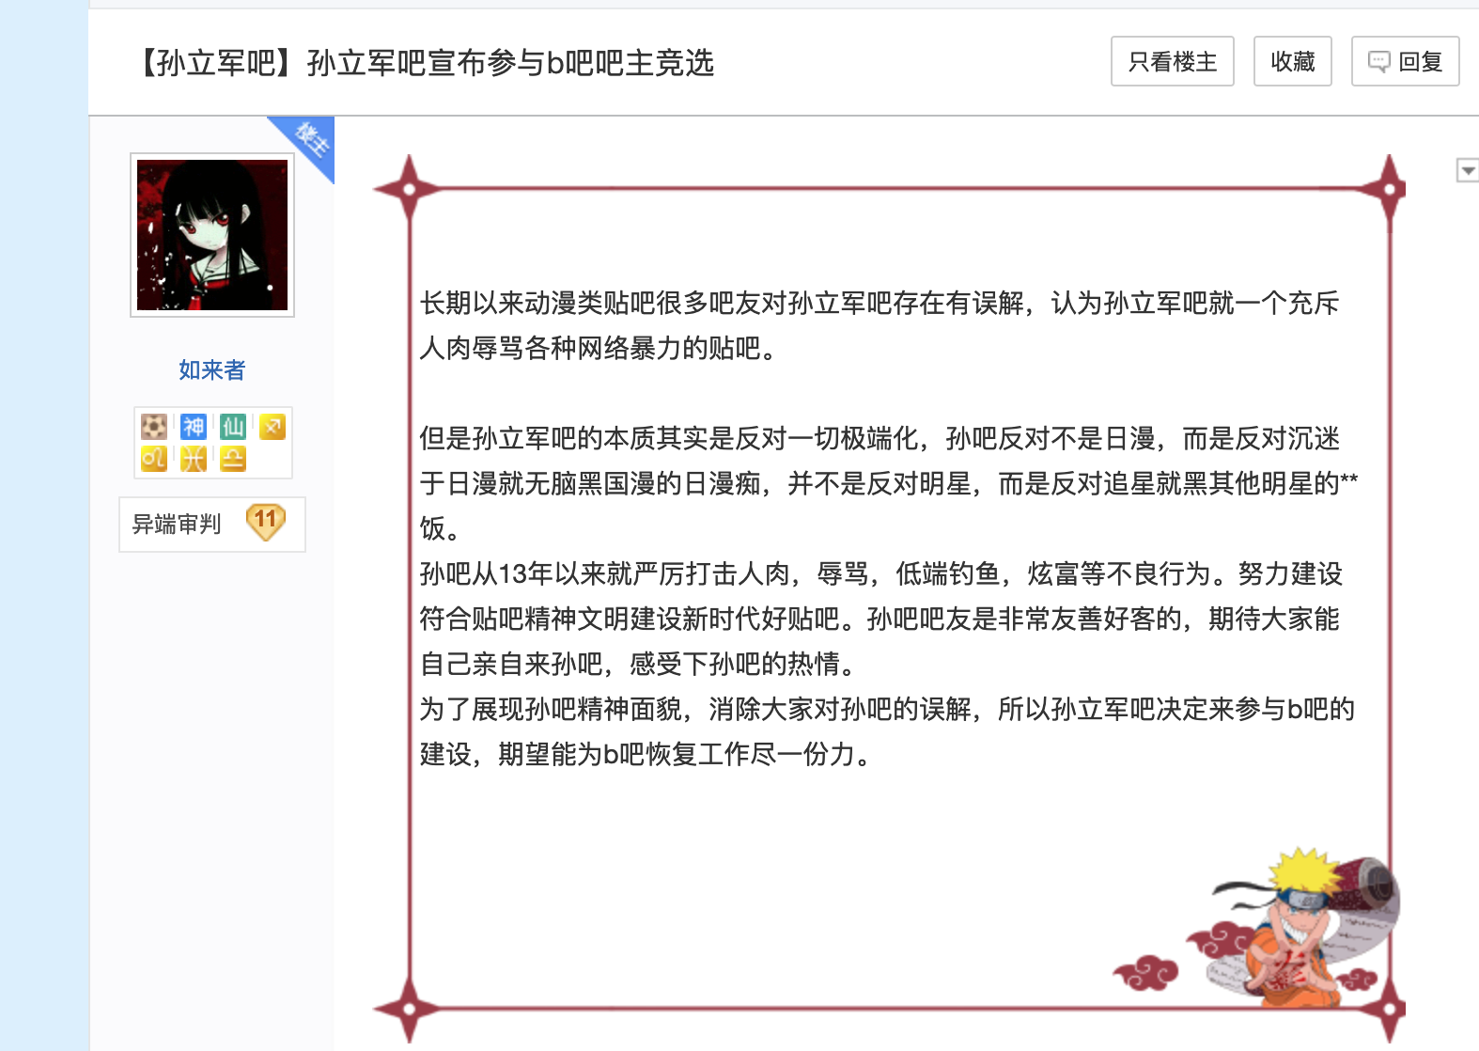

100. 2019-03-13 16:34 前前吧主平面轮回之外微博发表言论。暗示百度出卖个人信息。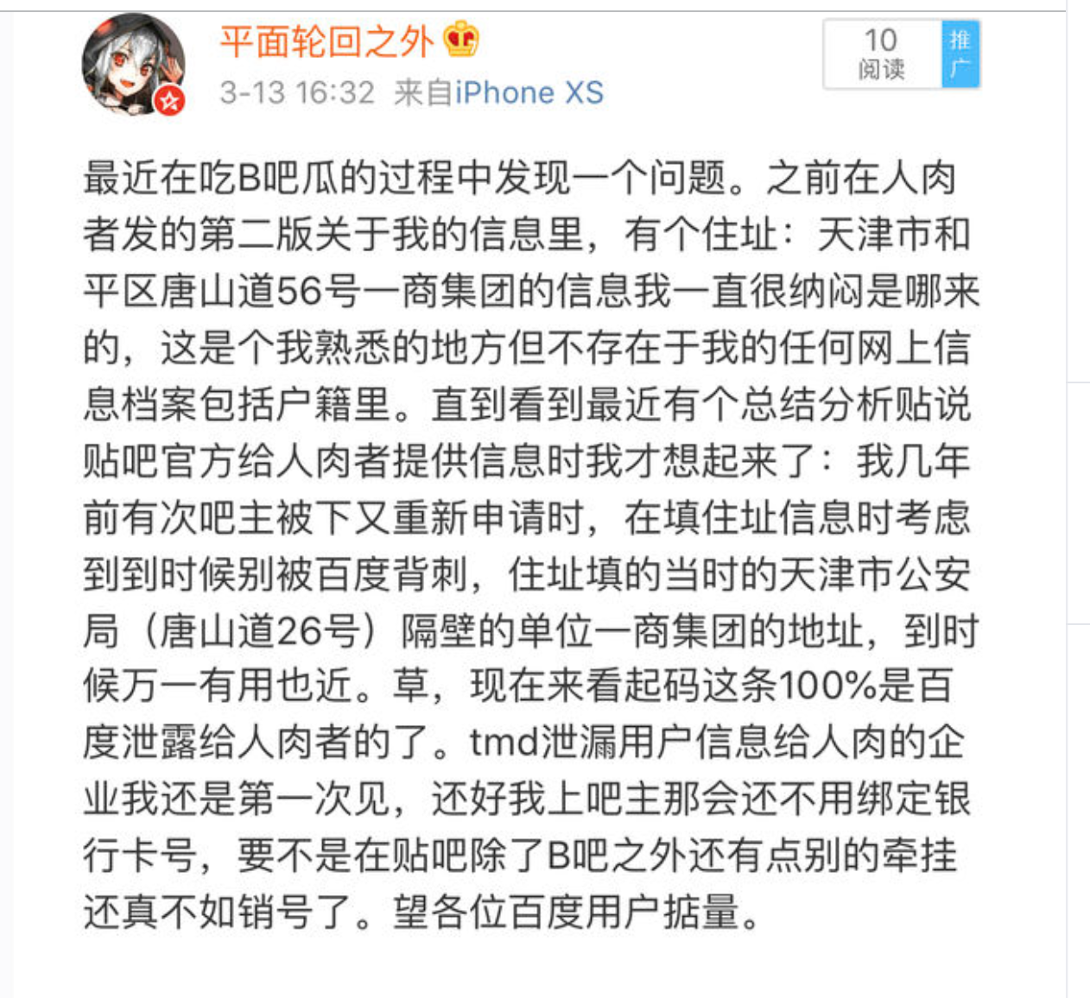

101. 2019-03-13 16:46 蕾姆吧吧务组申请接管贴吧，为bilibili吧，我们深爱的二次元，出一份力。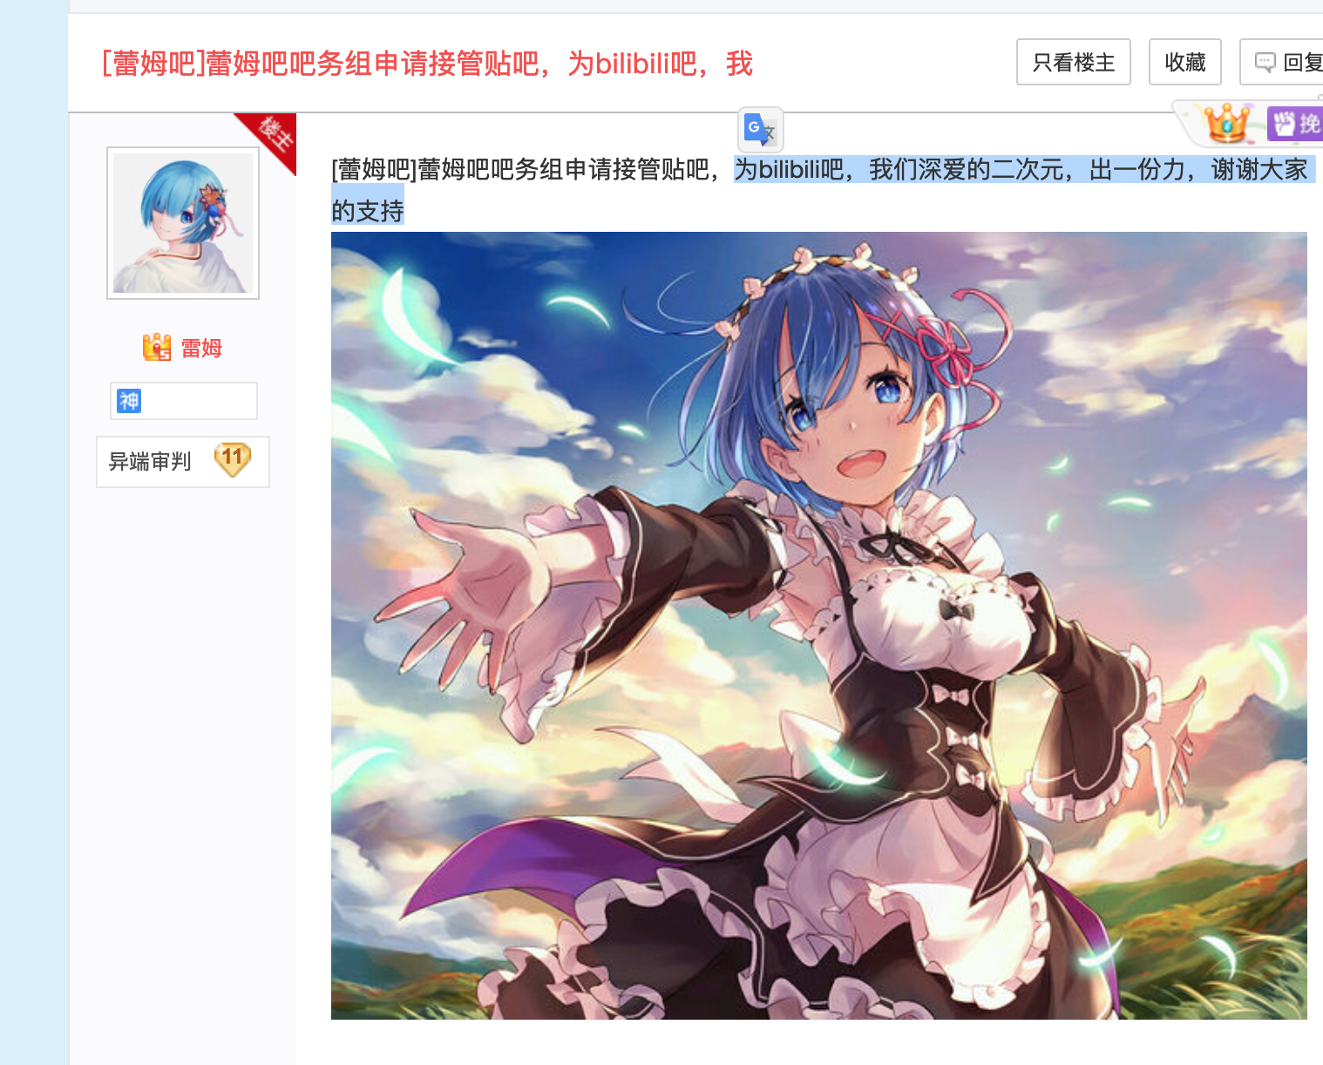

102. 吧友爆出妖照被警察打电话截图。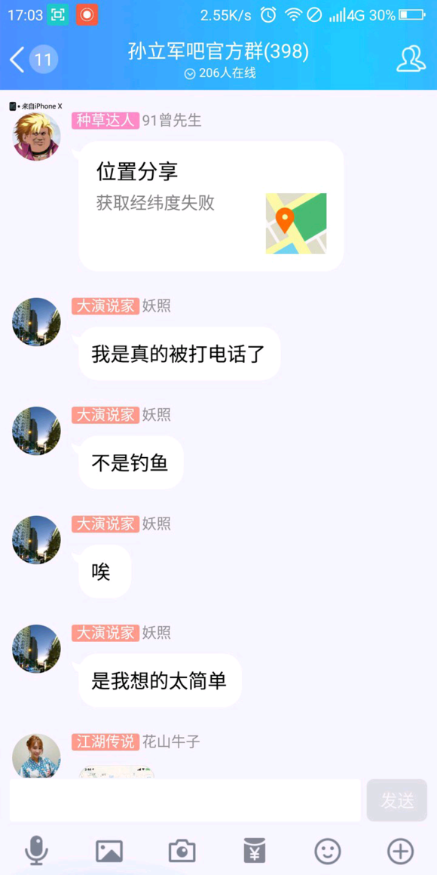

103. 有吧友爆出炎魔陈年黑料，可信度存疑。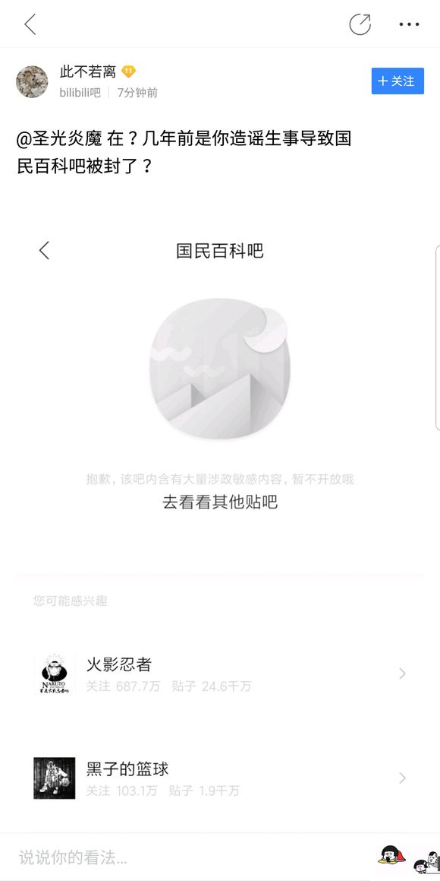

104. 被羊追杀就前朝对于圣光炎魔的封禁事宜做出解释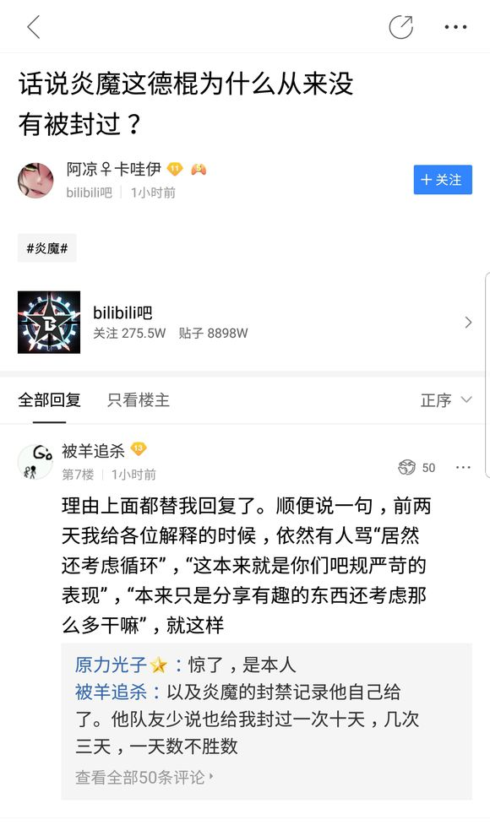

105. 3月13日 17时30分 碧蓝航线吧参战。

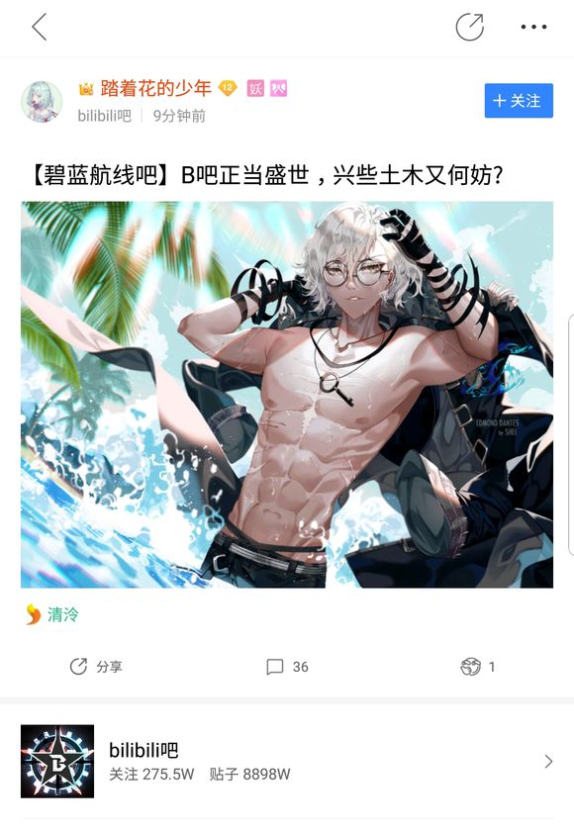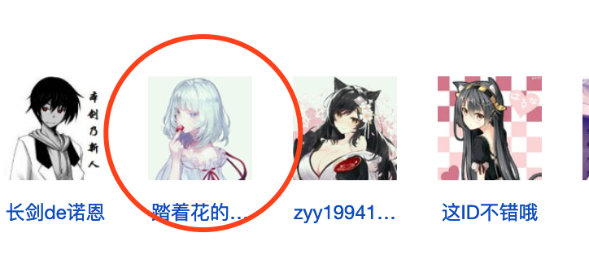

106. 御坂美琴吧声明参与B吧建设。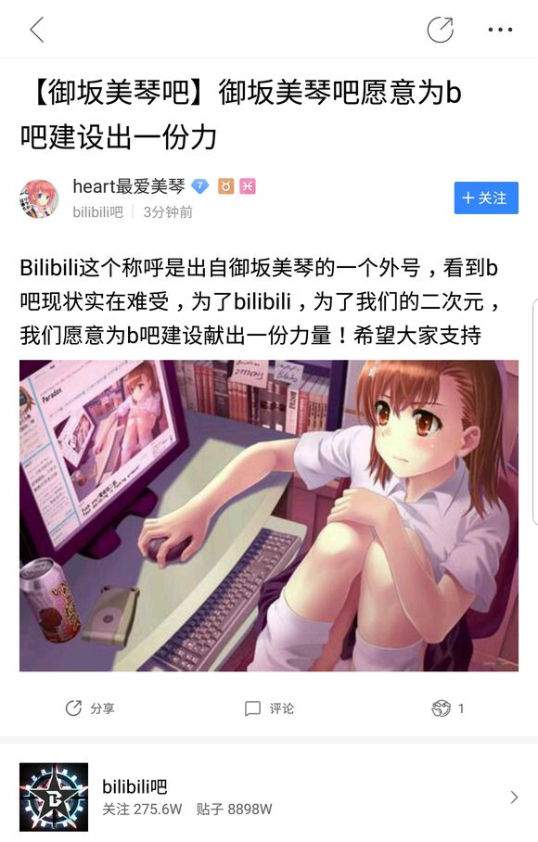

107. Dnf剑魂吧宣布参与B吧建设

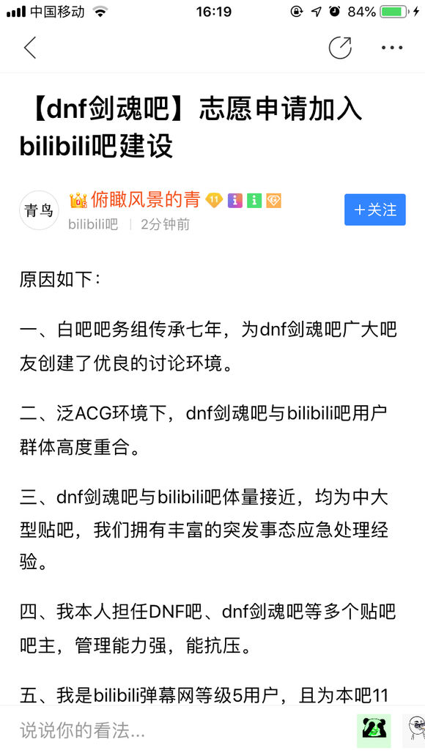

108. bilibili小黑屋吧申请接管B吧。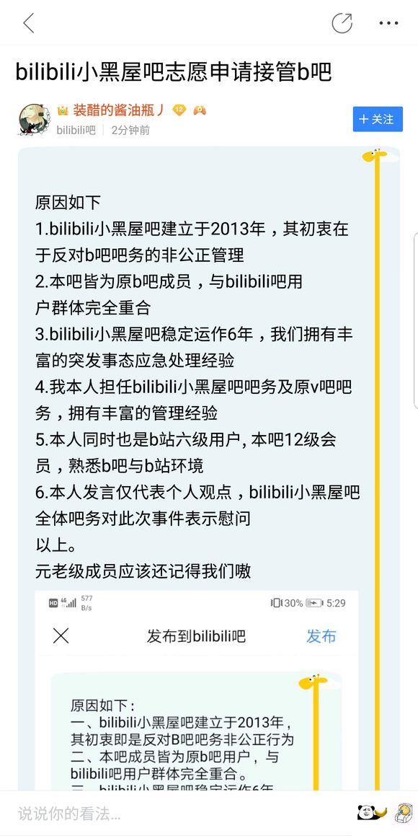

109. 李毅吧吧务宣布志愿参加B吧灾后重建。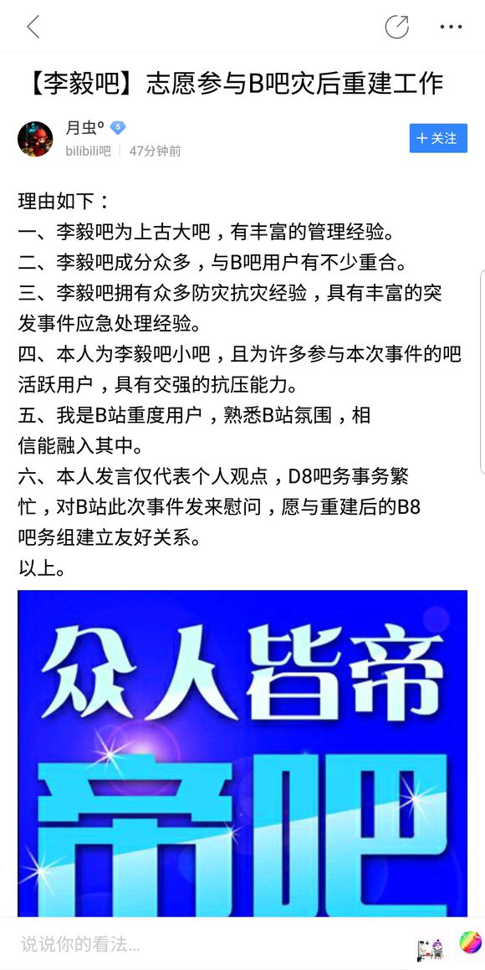

110. 3月13日 18时45分 [@论外](https://tieba.baidu.com/p/6063219615?see_lz=1&pn=6) 微博更新，和百度对质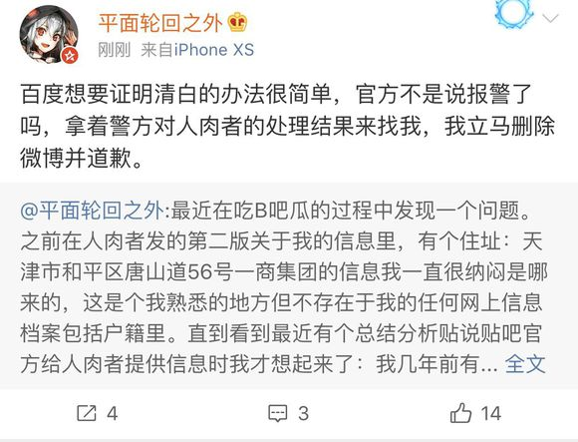

111. 归墟吧重回战场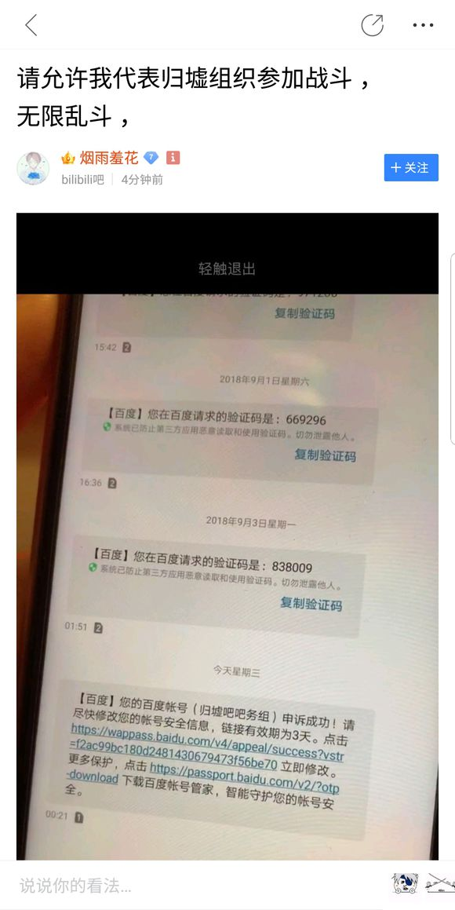

112. 3月13日 19时30分 寻人吧对线贴吧管理，抗压吧吧务5吃瓜寻找炎魔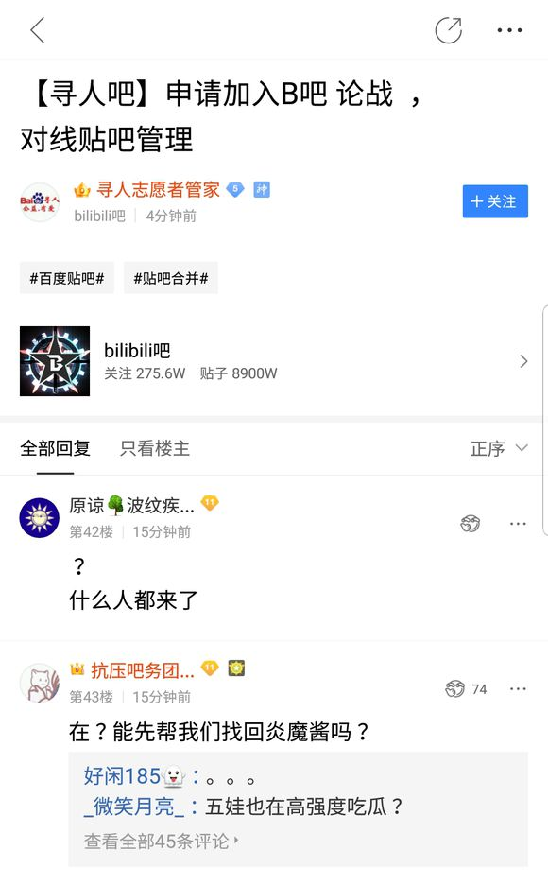

113. 寻人吧在b吧持续发贴声讨百度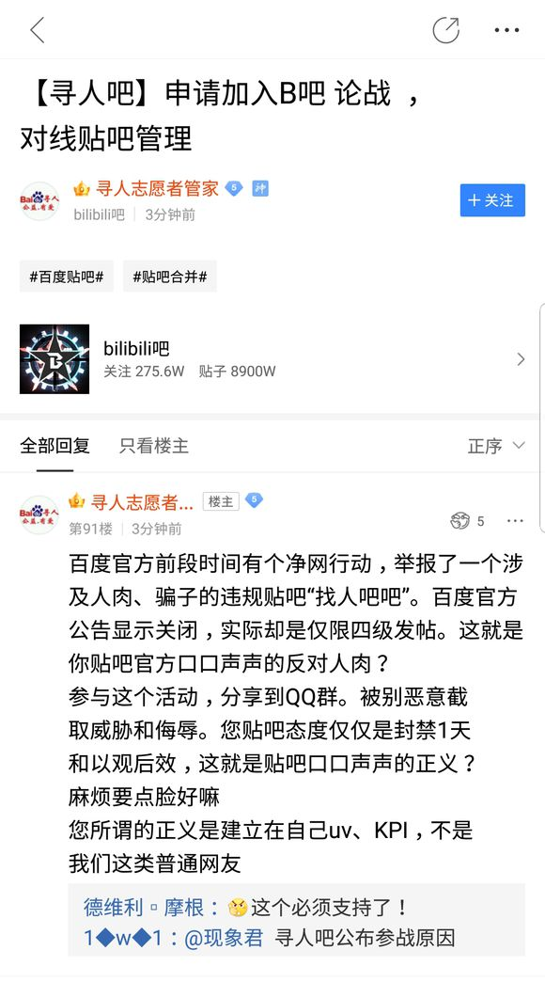

114. 二次元吧吧主现身知乎解释。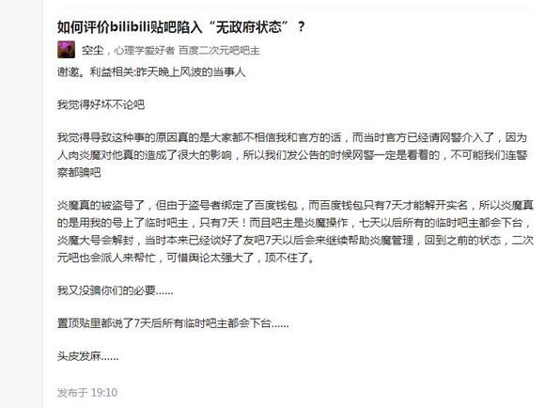

115. 就轮外的言论，h娘帮百度澄清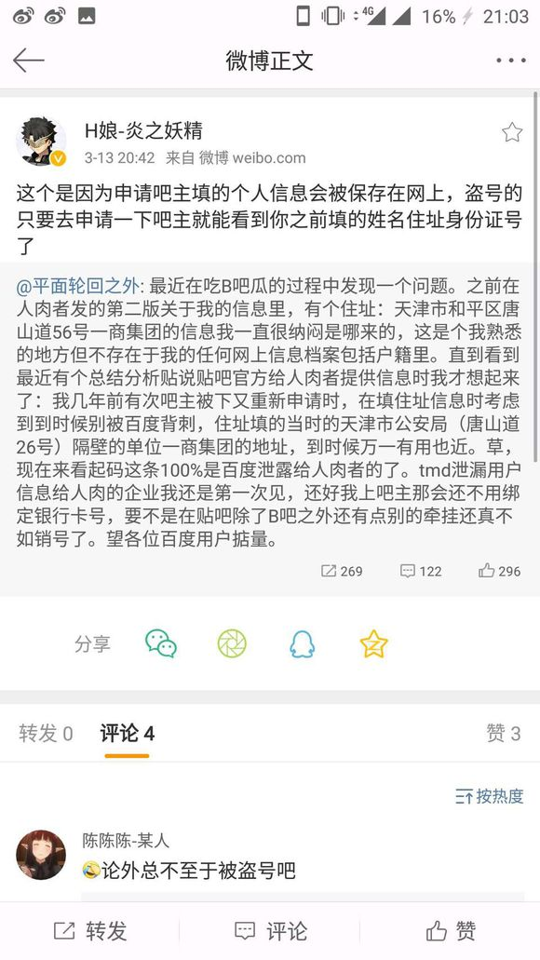

116. 破晓组织正式宣布已委托律师，不排除跟百度进入法律程序的可能。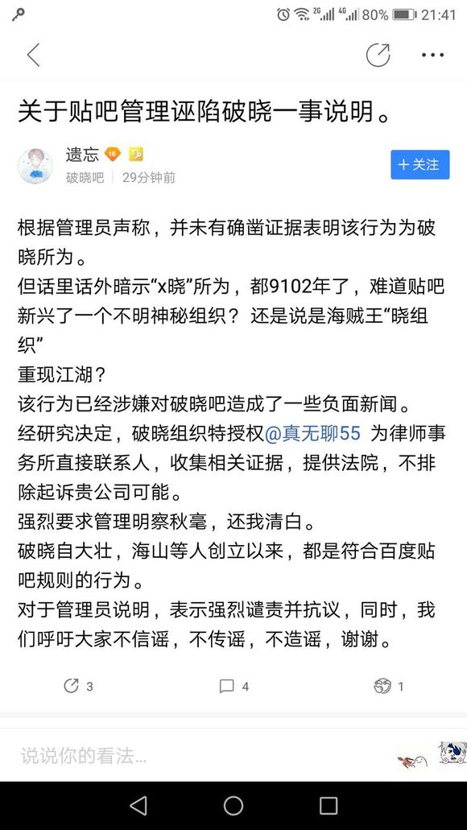

117. 3月13日 22时20分 晓组织持续发声，声讨百度。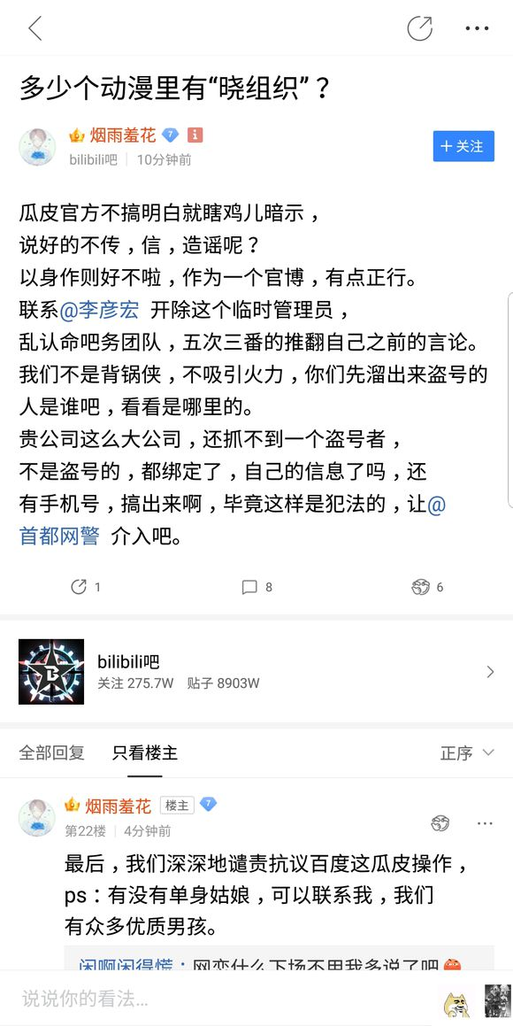

118. 百闻不如一见吧提出吧主申请参与B吧重建。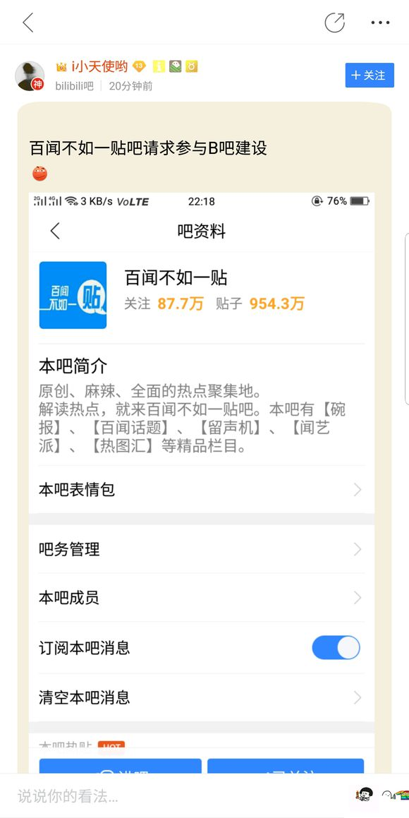

119. 疑似炎魔朋友兼圣经披露者聊天截图曝光，圣经只是口嗨。附圣经。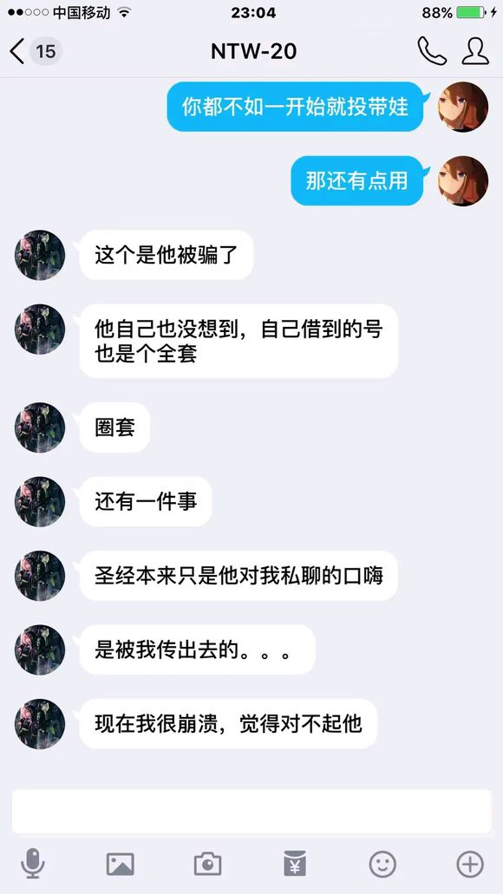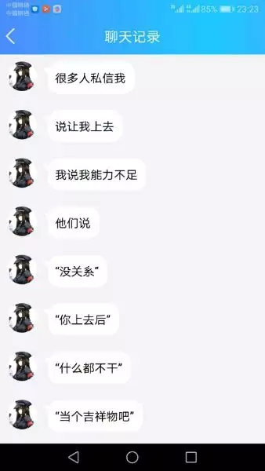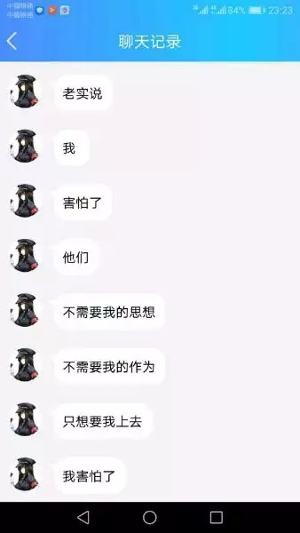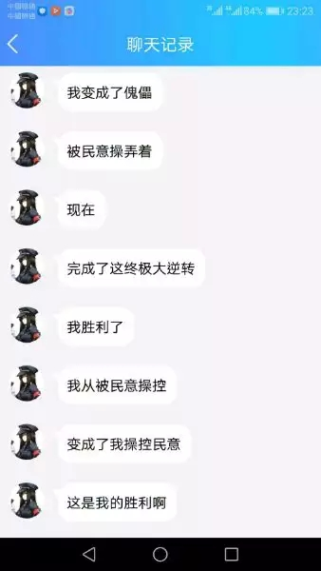

120. 3月14日 0时15分 疑似炎魔选上前的未公开发言经多方转手爆出。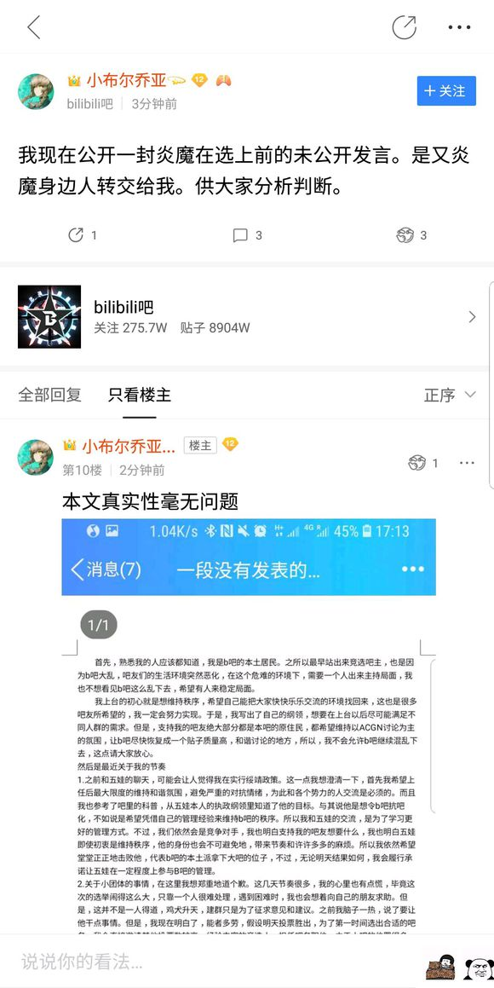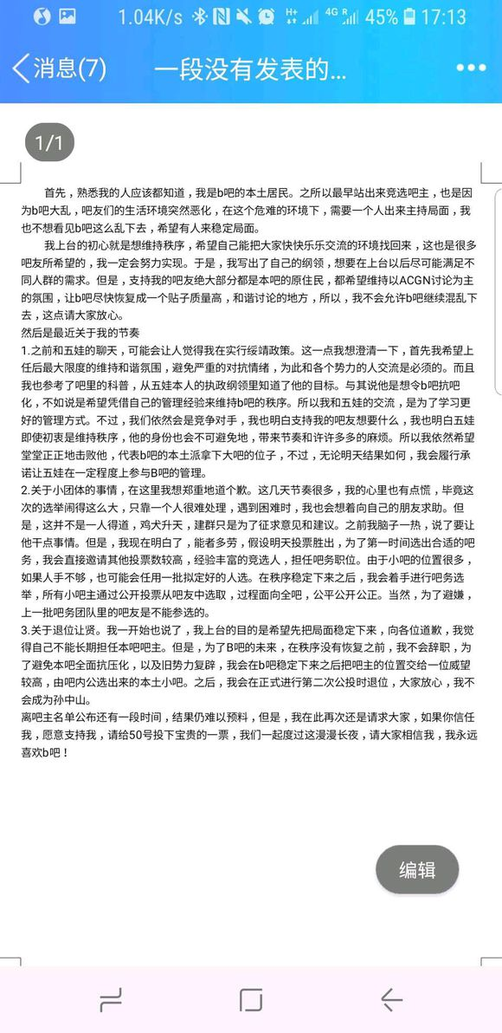

121. [@黄昏隐士会](https://tieba.baidu.com/home/main?un=%E9%BB%84%E6%98%8F%E9%9A%90%E5%A3%AB%E4%BC%9A&fr=pb&ie=utf-8&id=1ef140e9bb84e6988fe99a90e5a3abe4bc9a7aae) 发贴对这几天事件进行详细分析和总结，抗压吧吧务5 回复。

补充链接：<https://tieba.baidu.com/p/6066338181?see_lz=1>（只是此吧友的个人推断。事实出入可能比较严重，因为是这几天来比较完整的推论了，所以放这，但是，请用脑子阅读。）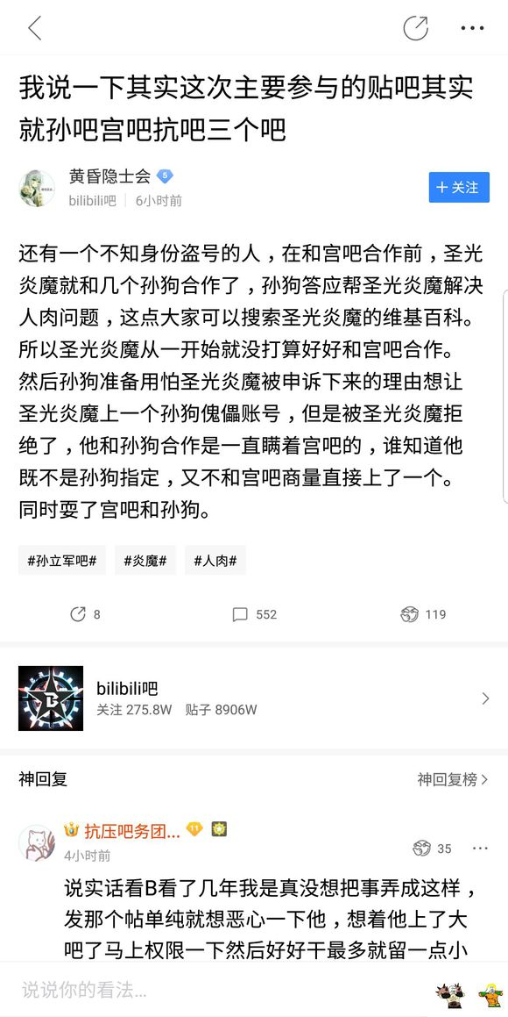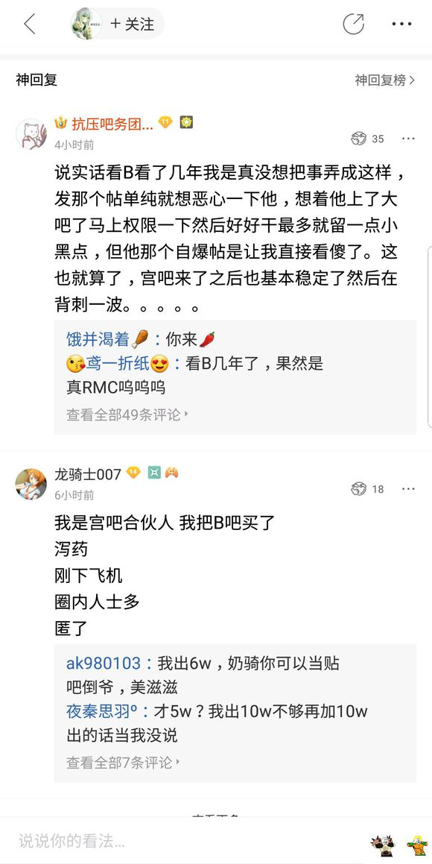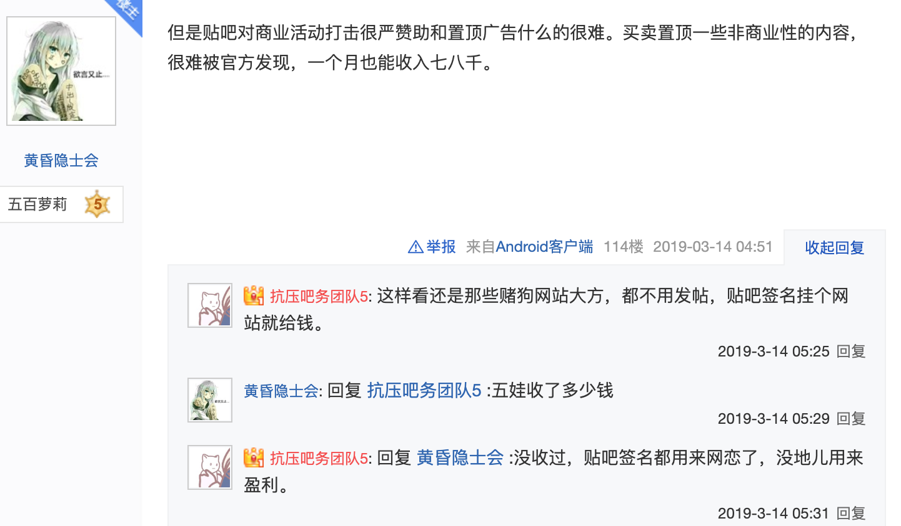

122. 吧友对于306事件到此为止所做参与者的总结。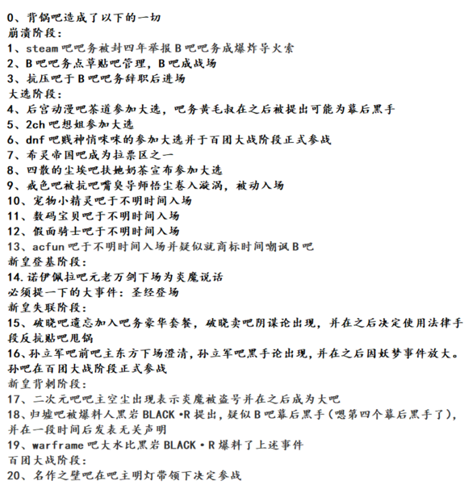

123. [@黄毛叔](https://tieba.baidu.com/p/6063219615?see_lz=1&pn=6) 对 [@黄昏隐士会](https://tieba.baidu.com/p/6063219615?see_lz=1&pn=6) 贴子进行补充。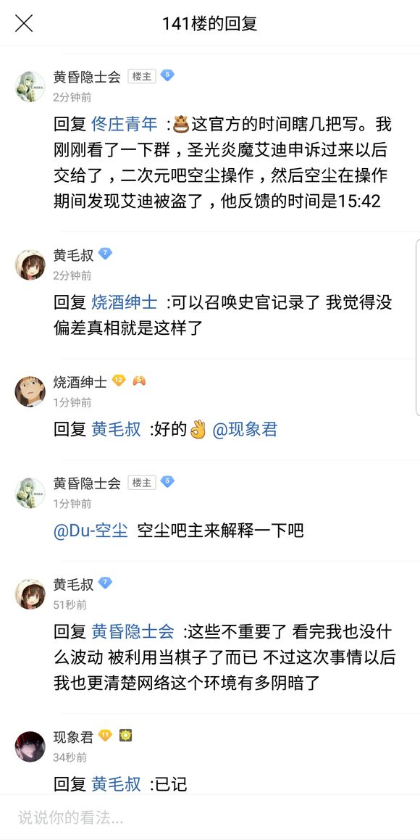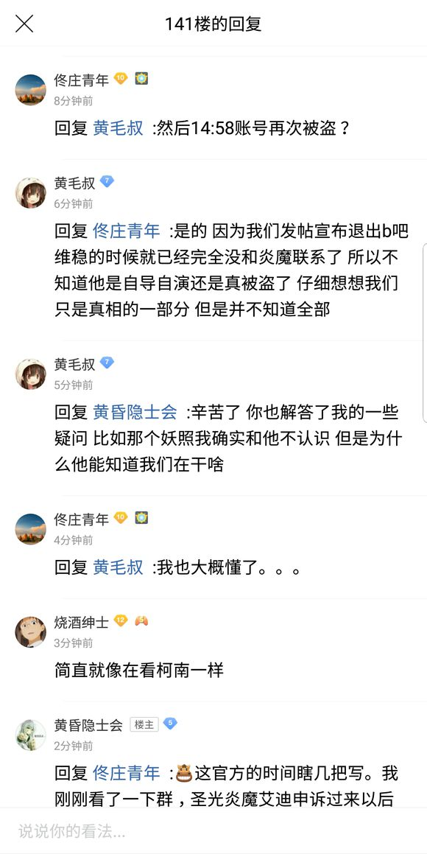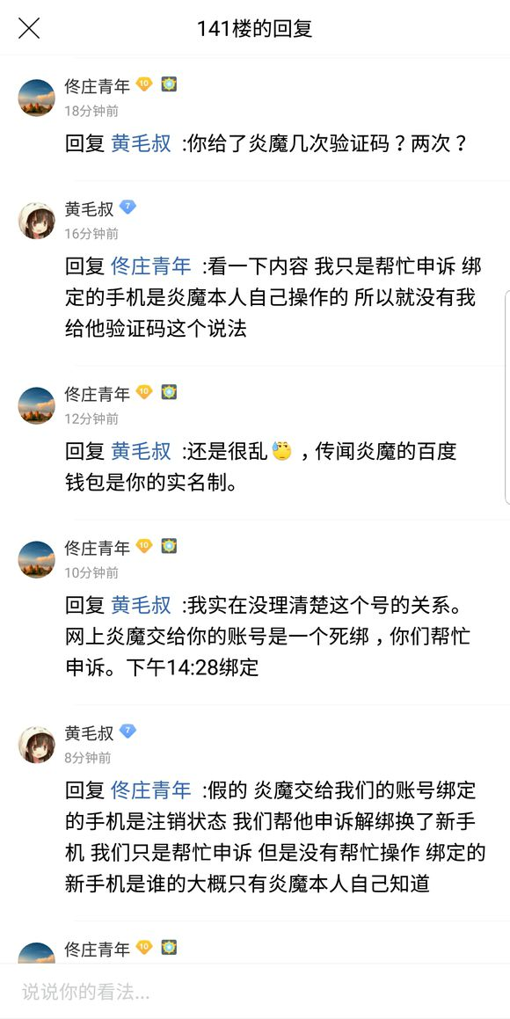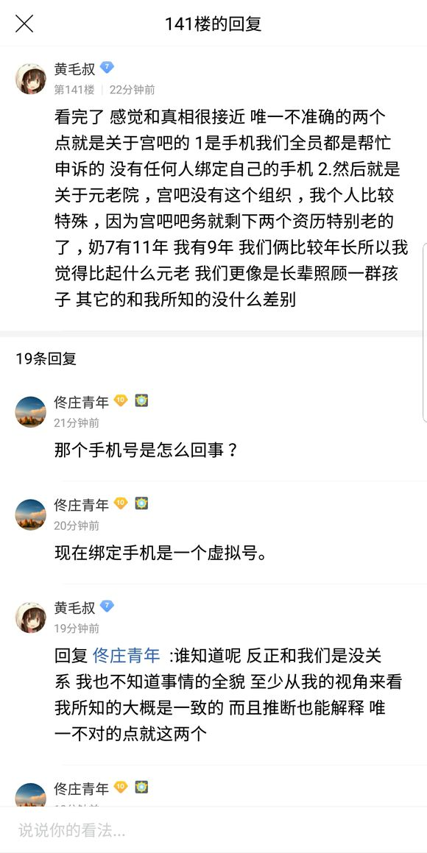

124. 3月14日 9时30分 二次元吧表示配合调查。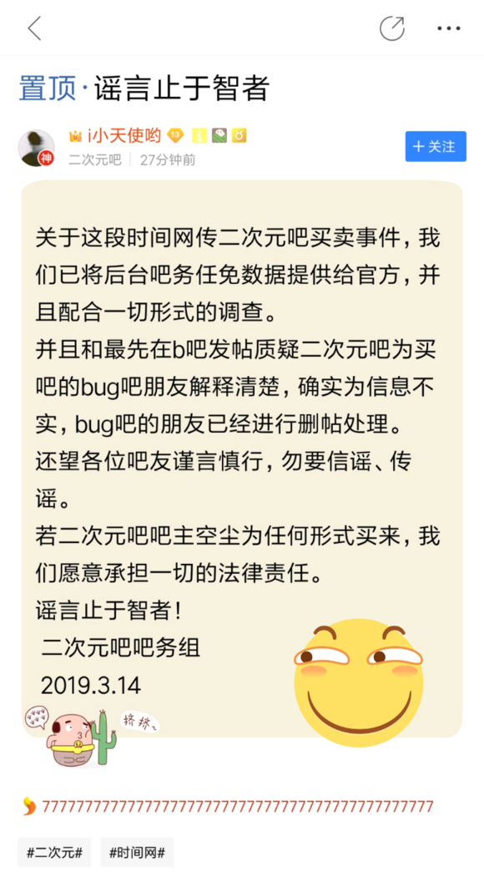

125. 由于@现象君 自己误删史记。缺少3.14 10am —1.30pm 资料。中间主要内容为黄毛叔爆出与圣光炎魔聊天记录。内容大体为黄毛叔指出炎魔身边没好人，都是猪队友；炎魔只是个被惊吓了的孩子。

126. [@现象君](https://tieba.baidu.com/home/main?un=%E7%8E%B0%E8%B1%A1%E5%90%9B&fr=pb&ie=utf-8&id=4abd40e78eb0e8b1a1e5909bec68) 史官发布言论

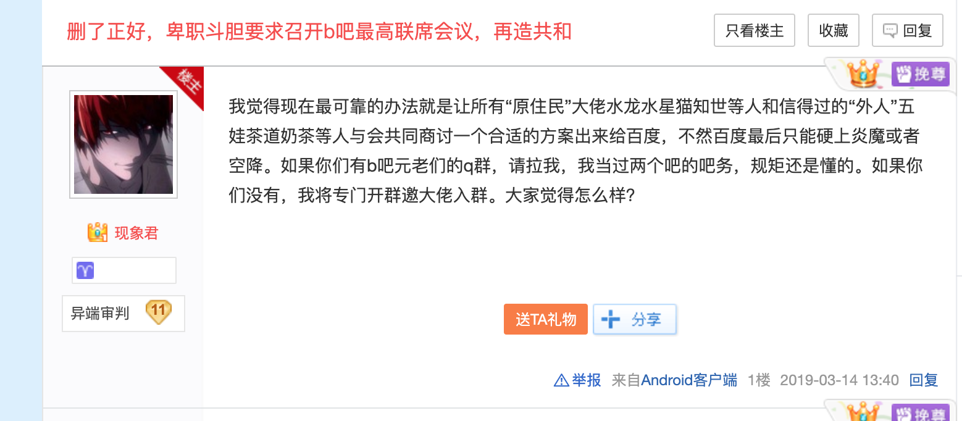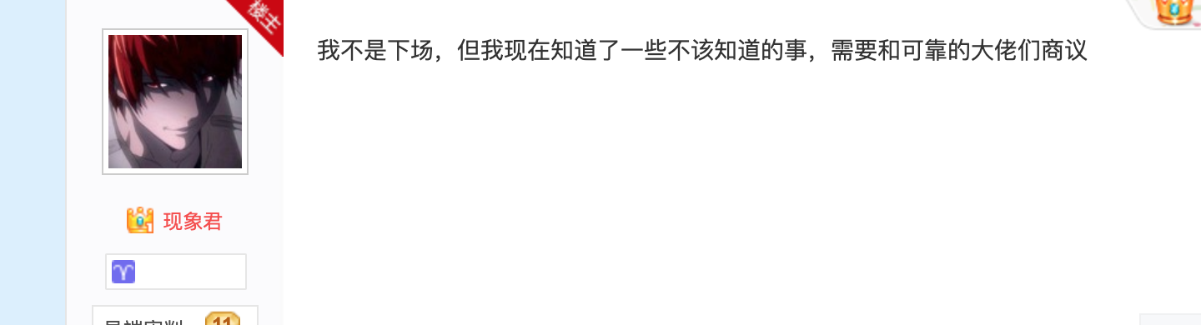

127. 3月14日 13:49，想HL_LLS劝解现象君入场，并进行商谈。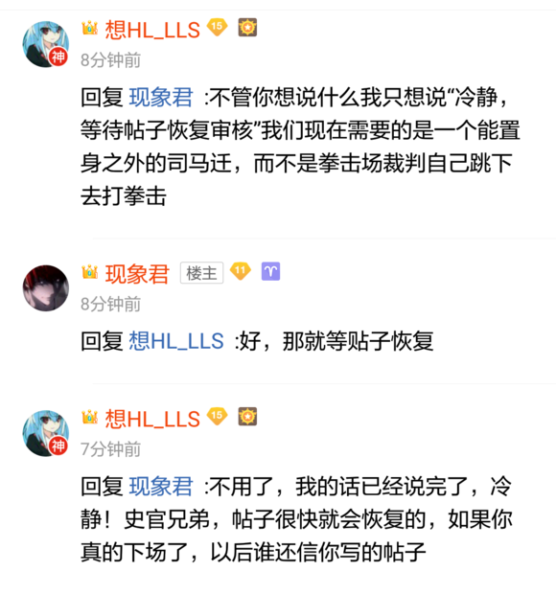

128. 3月14日 14.10 [@烟雨羞花](https://tieba.baidu.com/p/6066845611) 发帖本着严谨的角度，不造谣，不诽谤。本来是有盗号的者的消息了，但是没实锤，不发了。难过。

129. 2019-03-14 14:07 史官 @现象君 再次发帖，声明从未下场。但是吧友们表示史官就应该保持史官的中立性，不参与，一手拿笔，一手拿瓜才是最重要的。一旦发表言论那就是站队。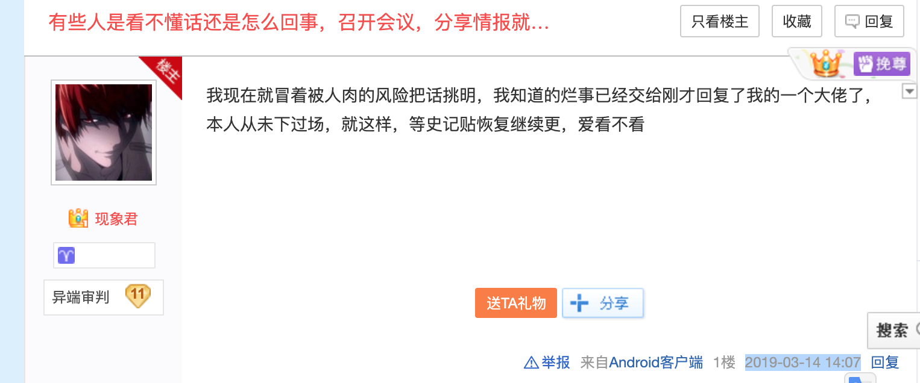

130. [@烟雨羞花](https://tieba.baidu.com/p/6066866658) 发帖，贴名为什么也不说了，想要申请吧主成功请[@疾风小q](https://tieba.baidu.com/home/main?un=%E7%96%BE%E9%A3%8E%E5%B0%8FQ&fr=pb&ie=utf-8&id=2d1a40e796bee9a38ee5b08f71cc10)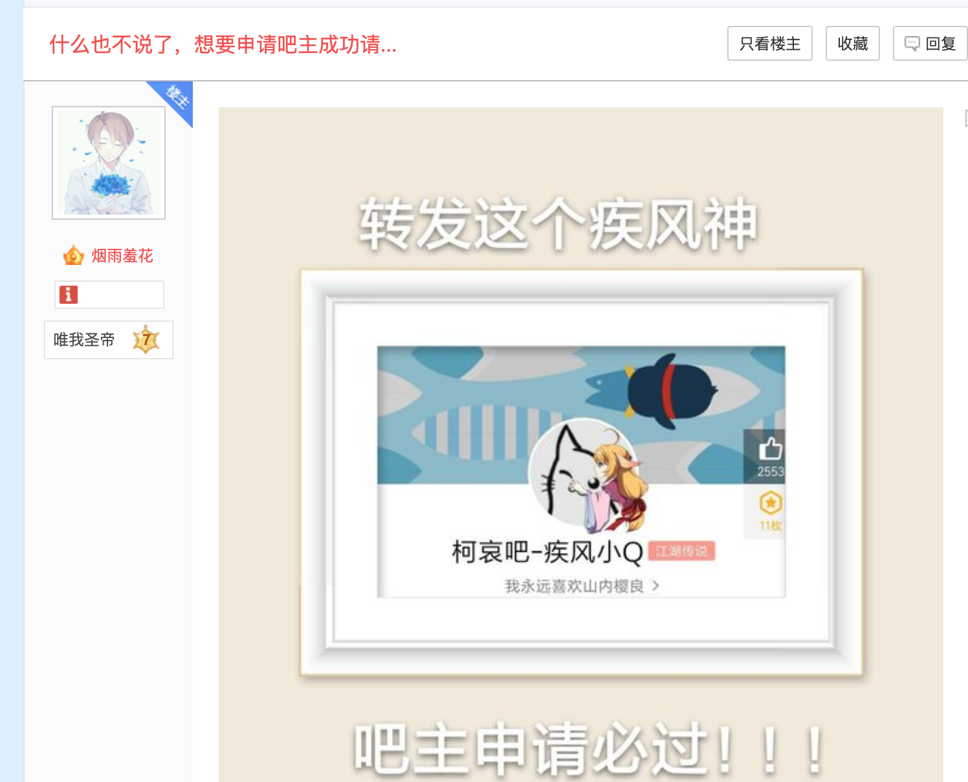

131. [@烟雨羞花](https://tieba.baidu.com/p/6066866658) 澄清 ，发帖只为水经验，并没有暗示什么。

**132. 2019-03-14 14:47** 原史君史记恢复。鉴于史君有过下场记录虽然及时停止，但是也是参与了其中，此刻起不再单纯搬运**[@](https://tieba.baidu.com/home/main?un=%E7%8E%B0%E8%B1%A1%E5%90%9B&fr=pb&ie=utf-8&id=4abd40e78eb0e8b1a1e5909bec68)**[现象君](https://tieba.baidu.com/home/main?un=%E7%8E%B0%E8%B1%A1%E5%90%9B&fr=pb&ie=utf-8&id=4abd40e78eb0e8b1a1e5909bec68)的帖子。会综合各方面信息，自己收集。

133. 补充黄毛叔与圣光炎魔的聊天记录



134. B吧水友颜太回复现象君的帖子中表示 史君想要提供的消息他已经看过，值得各位大佬看一下，并@了茶道赛高，黄毛叔，抗压吧吧务5.